МИНИСТЕРСТВО НАУКИ И ВЫСШЕГО ОБРАЗОВАНИЯ РОССИЙСКОЙ ФЕДЕРАЦИИ
Федеральное государственное бюджетное образовательное учреждение высшего образования
«РОССИЙСКИЙ БИОТЕХНОЛОГИЧЕСКИЙ УНИВЕРСИТЕТ»

Институт: Промышленной инженерии, информационных технологий и мехатроники
Кафедра: Информатика и вычислительная техника пищевых производств
Дисциплина: Программирование

ЛАБОРАТОРНАЯ РАБОТА №5

Выполнилa:
Зенченкова Мария Андреевна
25о-09.03.01-ИБ/1

Москва, 2025 г.
Задача 1. Дневник настроения
Тип: работа с CSV файлами
Описание: разработайте персональный дневник для отслеживания настроения. Программа должна сохранять историю настроений и показывать статистику.
Функционал:
- Добавление новой записи настроения (дата, оценка от 1 до 5, комментарий)
- Автоматическое сохранение всех записей в CSV файл
- Просмотр всех записей за выбранный день
- Расчет среднего настроения за неделю
- Определение самого частого настроения
struct Date
{
int day;
int month;
int year;
};
struct Nastr
{
Date date;
int moodScore;
string comment;
};
vector <Nastr> Diary;
void add_zap()
{
Nastr N;
cout << "Введите дату (DD MM YYYY): ";
cin >> N.date.day >> N.date.month >> N.date.year;
cout << "Введите оценку настроения: ";
cin >> N.moodScore;
cout << "Напишите комментарий: ";
cin.ignore();
getline(cin, N.comment);
if (N.date.day >= 1 && N.date.day <= 31 && N.date.month >= 1 && N.date.month <= 12 && N.date.year >= 0 && N.moodScore >= 1 && N.moodScore <= 5)
{
Diary.push_back(N);
}
else
{
cout << "Ошибка, запись не добавлена. Проверьте правильность введенной даты или настроения" << endl;
}
}
void prosmotr_diary()
{
for (int i = 0; i < size(Diary); i++)
{
cout << "Дата: " << Diary[i].date.day << "." << Diary[i].date.month << "." << Diary[i].date.year << endl;
cout << "Оценка настроения: " << Diary[i].moodScore << endl;
cout << "Комментарий: " << Diary[i].comment << endl;
}
}
void zap_v_file()
{
ofstream file("Задача_5_1.CSV");

if (!file.is_open()) {
cout << "Ошибка открытия файла!" << endl;
return;
}
file << "Дата; Оценка; Комментарий" << endl;
for (const auto& N : Diary)
{
file << N.date.day << "." << N.date.month << "." << N.date.year << ";" << N.moodScore << ";" << "\"" << N.comment << "\"" << endl;
}
file.close();
cout << "Данные сохранены в Задача_5_1.CSV" << endl;
}
void loadFromCSV()
{
Diary.clear();
ifstream file("Задача_5_1.CSV");
if (!file.is_open())
{
cout << "Файл Задача_5_1.CSV не найден" << endl;
return;
}
string line;
string nastroen;
int count = 0;
getline(file, line);
while (getline(file, line))
{
if (line.empty())
{
continue;
}
stringstream ss(line);
string data_str;
Nastr N;
int fieldCount = 0;
if (!getline(ss, data_str, ';'))
{
continue;
}
size_t dotPos = data_str.find('.');
if (dotPos != string::npos)
{
size_t dotPos2 = data_str.find('.', dotPos + 1);
if (dotPos2 != string::npos)
{
N.date.day = stoi(data_str.substr(0, dotPos));
N.date.month = stoi(data_str.substr(dotPos + 1, dotPos2 - dotPos - 1));
N.date.year = stoi(data_str.substr(dotPos2 + 1));
}
if (!getline(ss, nastroen, ';'))
{
continue;
}
N.moodScore = stoi(nastroen);
getline(ss, N.comment);
Diary.push_back(N);
count++;
}

}
file.close();
if (count > 0)
{
cout << "Успешно загружено " << count << " записей." << endl;
}
else {
cout << "Записи не загружены" << endl;
}
}
void prosmotr_za_day()
{
Date date;
cout << "Введите дату: ";
cin >> date.day >> date.month >> date.year;
for (int i = 0; i < size(Diary); i++)
{
if (date.day == Diary[i].date.day && date.month == Diary[i].date.month && date.year == Diary[i].date.year)
{
cout << "Дата: " << Diary[i].date.day << "." << Diary[i].date.month << "." << Diary[i].date.year << endl;
cout << "Оценка настроения: " << Diary[i].moodScore << endl;
cout << "Комментарий: " << Diary[i].comment << endl;
}
}
}
void sr_nastr()
{
Date date;
double summ = 0;
double sred_ball = 0;
int count = 0;
cout << "Введите первый день недели: ";
cin >> date.day >> date.month >> date.year;
Date new_date = date;
for (int i = 0; i < 7; i++)
{
if (i != 0)
{
new_date.day++;
}
if (new_date.day > 31)
{
new_date.month++;
new_date.day = 1;
}
if (new_date.month > 12)
{
new_date.year++;
new_date.month = 1;
}
for (int j = 0; j < size(Diary); j++)
{
if (new_date.day == Diary[j].date.day && new_date.month == Diary[j].date.month && new_date.year == Diary[j].date.year)
{
summ += Diary[j].moodScore;
count++;
}
}
}
sred_ball = summ / count;
cout << "Средний балл: " << sred_ball << endl;
}
void chastoe_nastr()
{
int max_pair_second = 0;
int max_pair_first = 0;
map < int, int > chastota;
for (int i = 0; i < Diary.size(); i++)
{
chastota[Diary[i].moodScore] = chastota[Diary[i].moodScore] + 1;
}
for (auto& pair : chastota)
{
if (pair.second > max_pair_second)
{
max_pair_second = pair.second;
max_pair_first = pair.first;
}
cout << pair.first << ": " << pair.second << endl;
}
cout << "Самое частое настроение: " << max_pair_first << endl;
}
Код 1

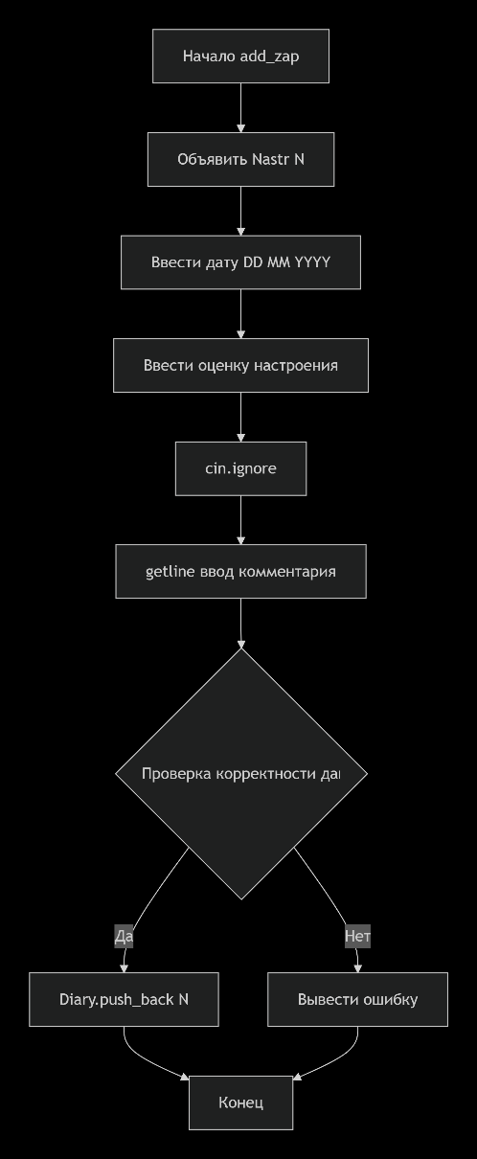
Блок-схема 1

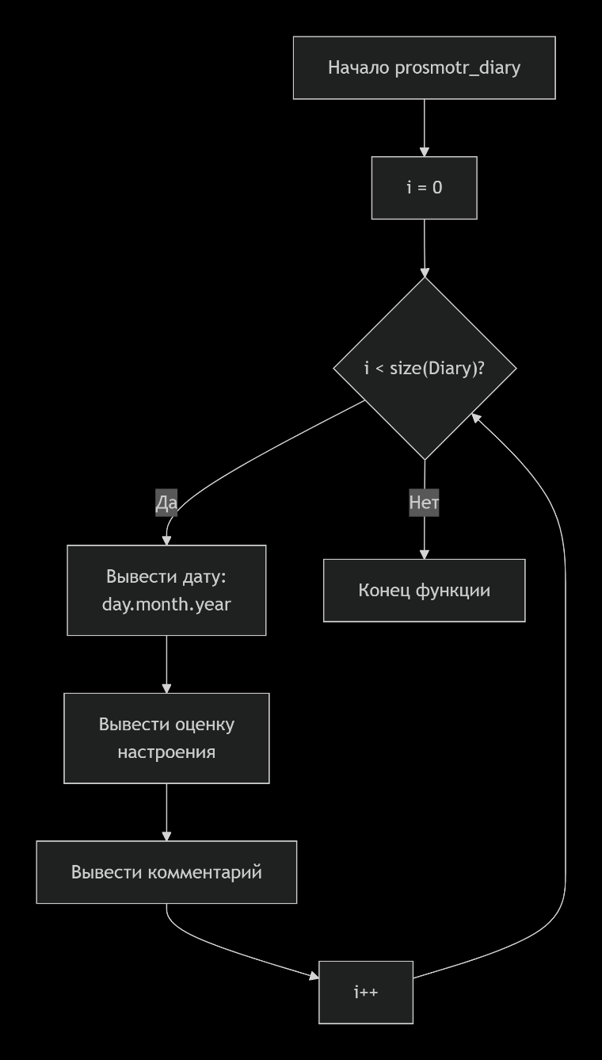
Блок-схема 2

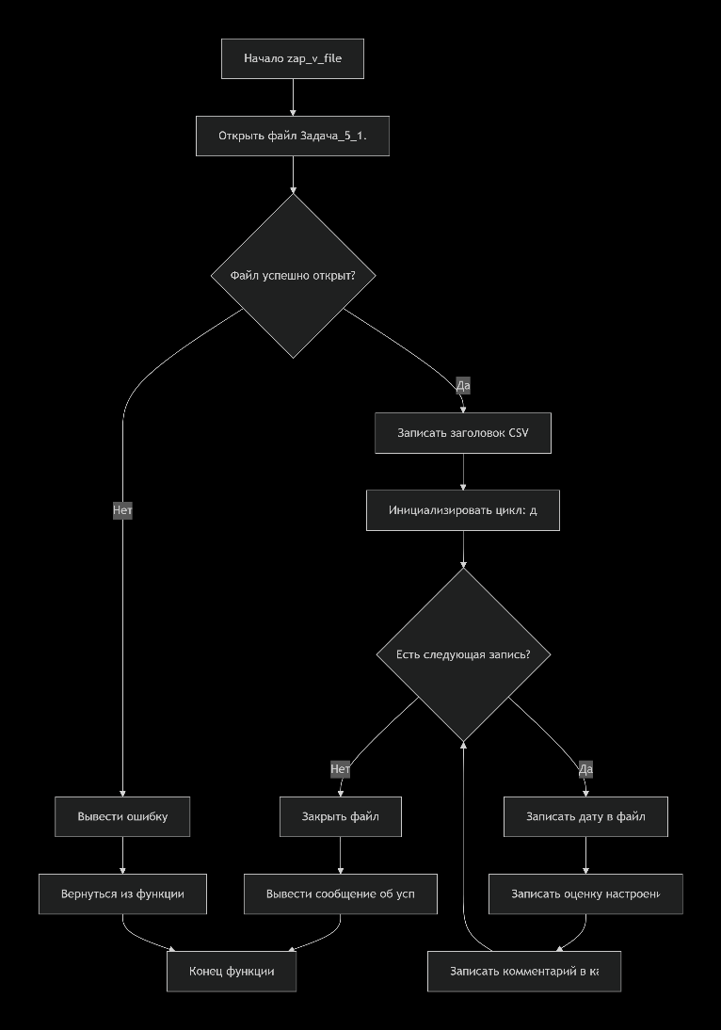
Блок-схема 3

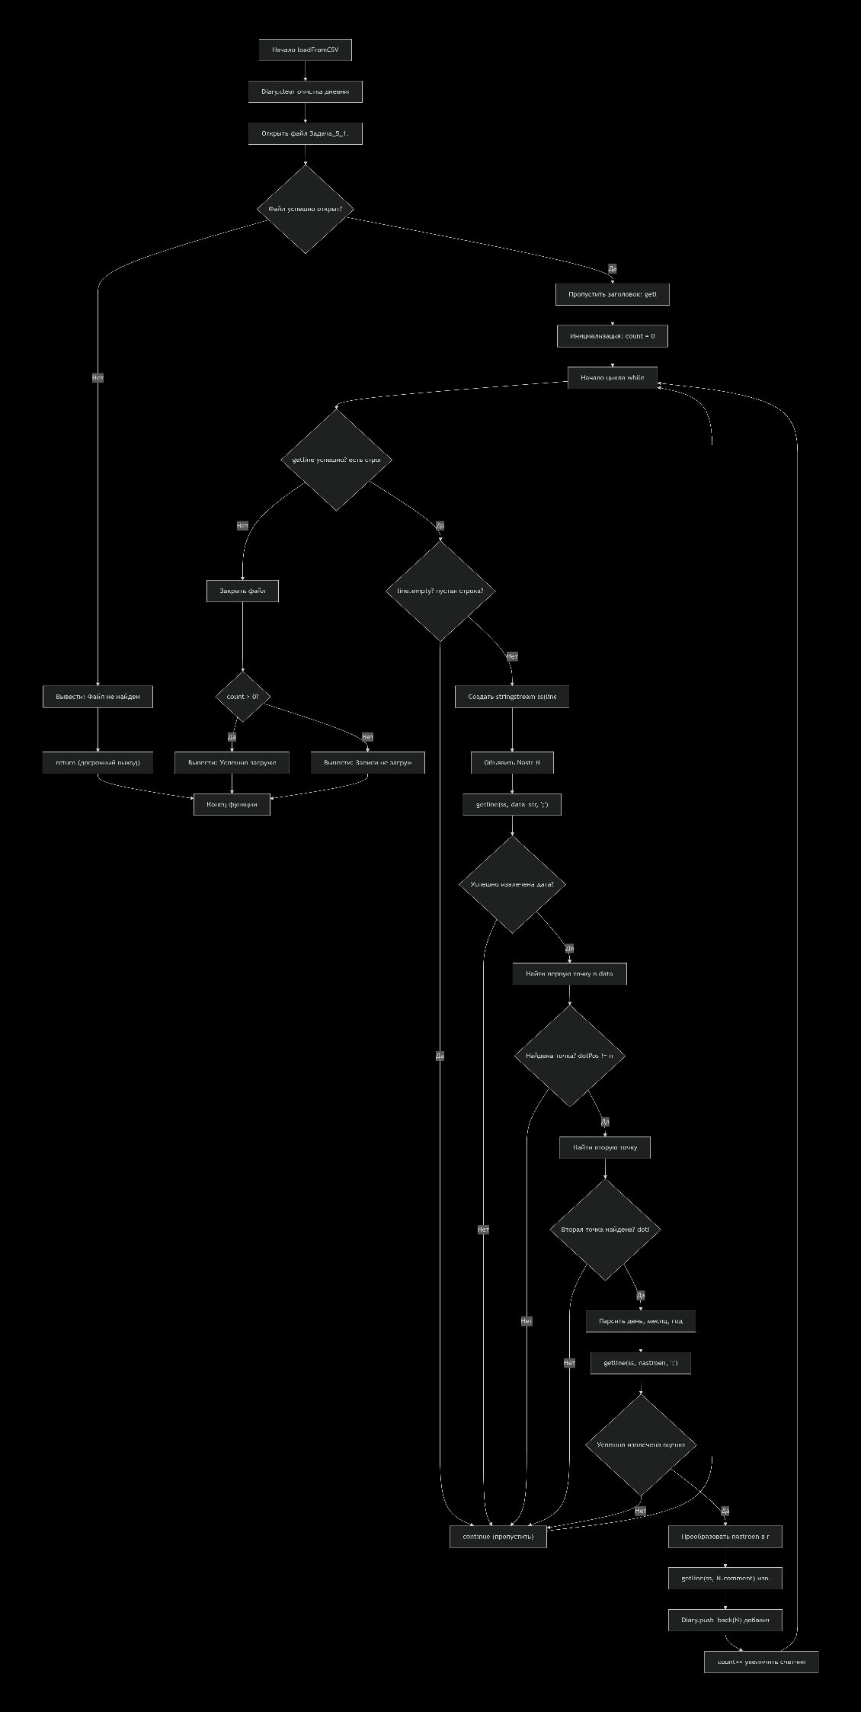
Блок-схема 4

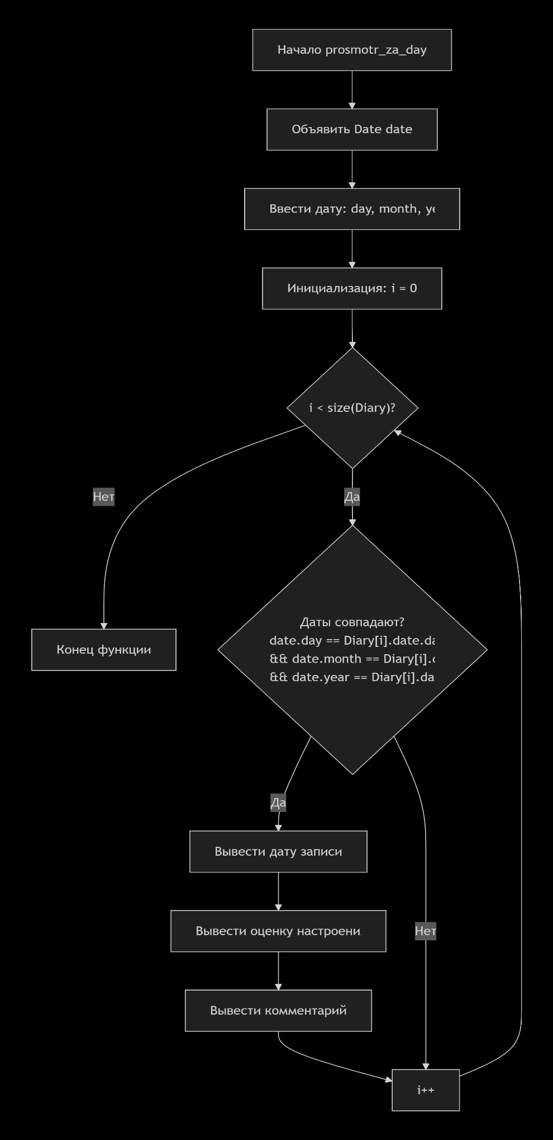
Блок-схема 5

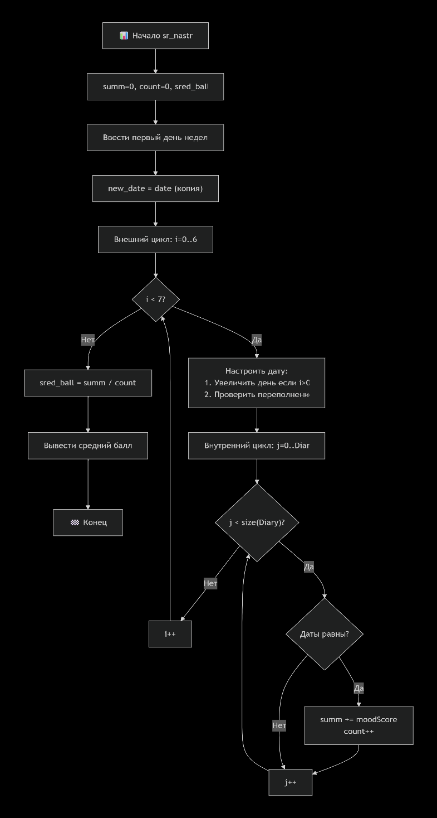
Блок-схема 6

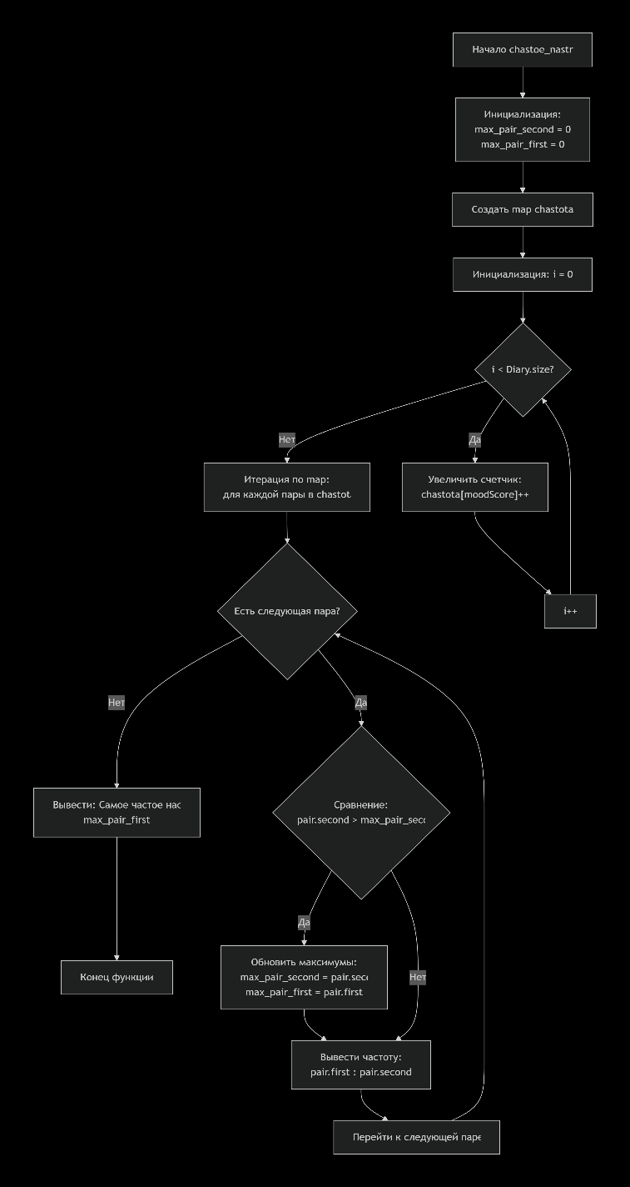
Блок-схема 7

Задача 2. Умный список дел (To-Do List)
Тип: CRUD операции с файлами
Описание: создайте интеллектуальный список задач с приоритетами и сроками выполнения.
Функционал:
- Добавление задачи (название, приоритет, срок выполнения)
- Отметка задачи как выполненной
- Удаление задач
- Автоматическое сохранение всего списка в файл
- Загрузка списка при запуске программы
- Показ задач на сегодня и просроченных
struct Zadacha
{
string nazvanie;
int prioritet;
Date date_vp;
bool status;
};
vector <Zadacha> Spisok_del;
void dobav_zadacha()
{
Zadacha Z;
string nazvanie;
int prioritet;
bool status;
cout << "Введите дату выполнения (DD MM YYYY): ";
cin >> Z.date_vp.day >> Z.date_vp.month >> Z.date_vp.year;
cin.ignore();
cout << "Введите название задачи: ";
getline(cin, Z.nazvanie);
cout << "Введите приоритет (5 - самый высокий, 1 - самый низкий): ";
cin >> Z.prioritet;
Z.status = false;
if (Z.date_vp.day >= 1 && Z.date_vp.day <= 31 && Z.date_vp.month >= 1 && Z.date_vp.month <= 12 && Z.date_vp.year >= 0 && Z.prioritet >= 1 && Z.prioritet <= 5)
{
Spisok_del.push_back(Z);
cout << "Задача добавлена" << endl;
}
else
{
cout << "Ошибка, запись не добавлена. Проверьте правильность введенной даты или приоритета" << endl;
}
}
void prosmotr_spisok_del()
{
for (int i = 0; i < size(Spisok_del); i++)
{
cout << "Название задачи: " << Spisok_del[i].nazvanie << endl;
cout << "Приоритет: " << Spisok_del[i].prioritet << endl;
cout << "Срок выполнения: " << Spisok_del[i].date_vp.day << "." << Spisok_del[i].date_vp.month << "." << Spisok_del[i].date_vp.year << endl;
cout << "Статус: " << Spisok_del[i].status << endl;
}
}
void vp_zadacha()
{
cin.ignore();
string nazvanie;
cout << "Введите название выполненной задачи: ";
getline(cin, nazvanie);
for (int i = 0; i < size(Spisok_del); i++)
{
if (Spisok_del[i].nazvanie == nazvanie)
{
if (Spisok_del[i].status == true)
{
cout << "Задача уже выполнена" << endl;
}
else
{
Spisok_del[i].status = true;
cout << "Задача " << nazvanie << " отмечена как выполненная" << endl;
}
}
}
}
void del_zadacha()
{
cin.ignore();
string nazvanie;
cout << "Введите название задачи, которую хотите удалить: ";
getline(cin, nazvanie);
bool found = false;
for (auto i = Spisok_del.begin(); i != Spisok_del.end(); ++i)
{
if (i->nazvanie == nazvanie)
{
Spisok_del.erase(i);
cout << "Задача " << nazvanie << " удалена" << endl;
found = true;
break;
}
}
if (!found)
{
cout << "Задача " << nazvanie << " не найдена." << endl;
}
}
void zadachi_na_segodnu_i_prosroch()
{
cin.ignore();
Zadacha Z;
cout << "Введите сегодняшнюю дату (DD MM YYYY): ";
cin >> Z.date_vp.day >> Z.date_vp.month >> Z.date_vp.year;
cout << "Задачи на сегодня:" << endl;
for (int i = 0; i < size(Spisok_del); i++)
{
if (Spisok_del[i].date_vp.day == Z.date_vp.day && Spisok_del[i].date_vp.month == Z.date_vp.month && Spisok_del[i].date_vp.year == Z.date_vp.year)
{
cout << "Название задачи: " << Spisok_del[i].nazvanie << endl;
cout << "Приоритет: " << Spisok_del[i].prioritet << endl;
cout << "Статус: " << Spisok_del[i].status << endl;
}
}
cout << "Просроченные задачи:" << endl;
for (int i = 0; i < size(Spisok_del); i++)
{
bool flag = false;
if (Spisok_del[i].date_vp.year < Z.date_vp.year)
{
flag = true;
}
else if (Spisok_del[i].date_vp.year > Z.date_vp.year)
{
flag = false;
}
else if (Spisok_del[i].date_vp.month < Z.date_vp.month)
{
flag = true;
}
else if (Spisok_del[i].date_vp.month > Z.date_vp.month)
{
flag = false;
}
else if (Spisok_del[i].date_vp.day < Z.date_vp.day)
{
flag = true;
}
else if (Spisok_del[i].date_vp.day > Z.date_vp.day)
{
flag = false;
}
if (flag == true)
{
cout << "Название задачи: " << Spisok_del[i].nazvanie << endl;
cout << "Приоритет: " << Spisok_del[i].prioritet << endl;
cout << "Срок выполнения: " << Spisok_del[i].date_vp.day << "." << Spisok_del[i].date_vp.month << "." << Spisok_del[i].date_vp.year << endl;
cout << "Статус: " << Spisok_del[i].status << endl;
}
}
}
void zap_v_file_zadacha2()
{
ofstream file("Задача_5_2.CSV");

if (!file.is_open()) {
cout << "Ошибка открытия файла!" << endl;
return;
}
file << "Срок выполнения; Название; Приоритет; Статус" << endl;
for (const auto& Z : Spisok_del)
{
file << Z.date_vp.day << "." << Z.date_vp.month << "." << Z.date_vp.year << ";" << Z.nazvanie << ";" << Z.prioritet << ";" << Z.status << endl;
}
file.close();
cout << "Данные сохранены в Задача_5_2.CSV" << endl;
}
void loadFromCSV_2zadacha()
{
Spisok_del.clear();
ifstream file("Задача_5_2.CSV");
if (!file.is_open())
{
cout << "Файл Задача_5_2.CSV не найден" << endl;
return;
}
string line;
string nazvanie;
string status;
int count = 0;
getline(file, line);
while (getline(file, line))
{
if (line.empty())
{
continue;
}
stringstream ss(line);
string data_str;
string prioritet;
Zadacha Z;
int fieldCount = 0;
if (!getline(ss, data_str, ';'))
{
continue;
}
size_t dotPos = data_str.find('.');
if (dotPos != string::npos)
{
size_t dotPos2 = data_str.find('.', dotPos + 1);
if (dotPos2 != string::npos)
{
Z.date_vp.day = stoi(data_str.substr(0, dotPos));
Z.date_vp.month = stoi(data_str.substr(dotPos + 1, dotPos2 - dotPos - 1));
Z.date_vp.year = stoi(data_str.substr(dotPos2 + 1));
}
if (!getline(ss, nazvanie, ';'))
{
continue;
}
Z.nazvanie = nazvanie;
if (!getline(ss, prioritet, ';'))
{
continue;
}
Z.prioritet = stoi(prioritet);
if (!getline(ss, status, ';'))
{
continue;
}
Z.status = stoi(status);
Spisok_del.push_back(Z);
count++;
}
}
file.close();
if (count > 0)
{
cout << "Успешно загружено " << count << " записей." << endl;
}
else {
cout << "Записи не загружены" << endl;
}
Код 2

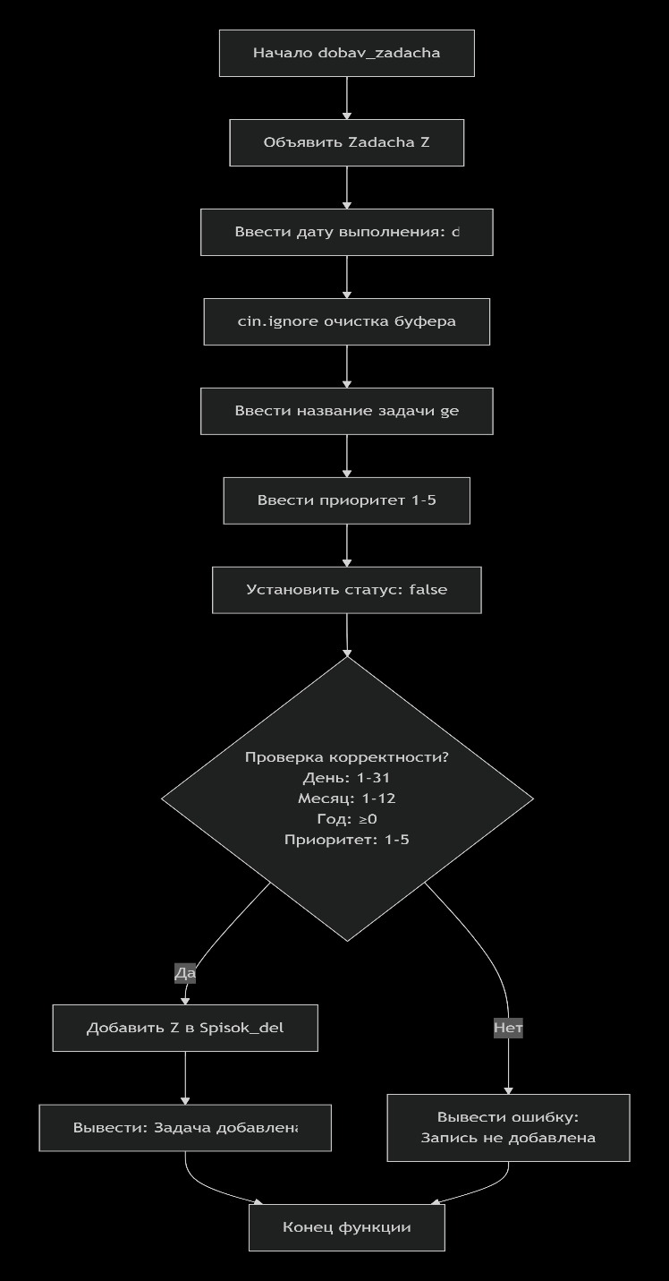
Блок-схема 7

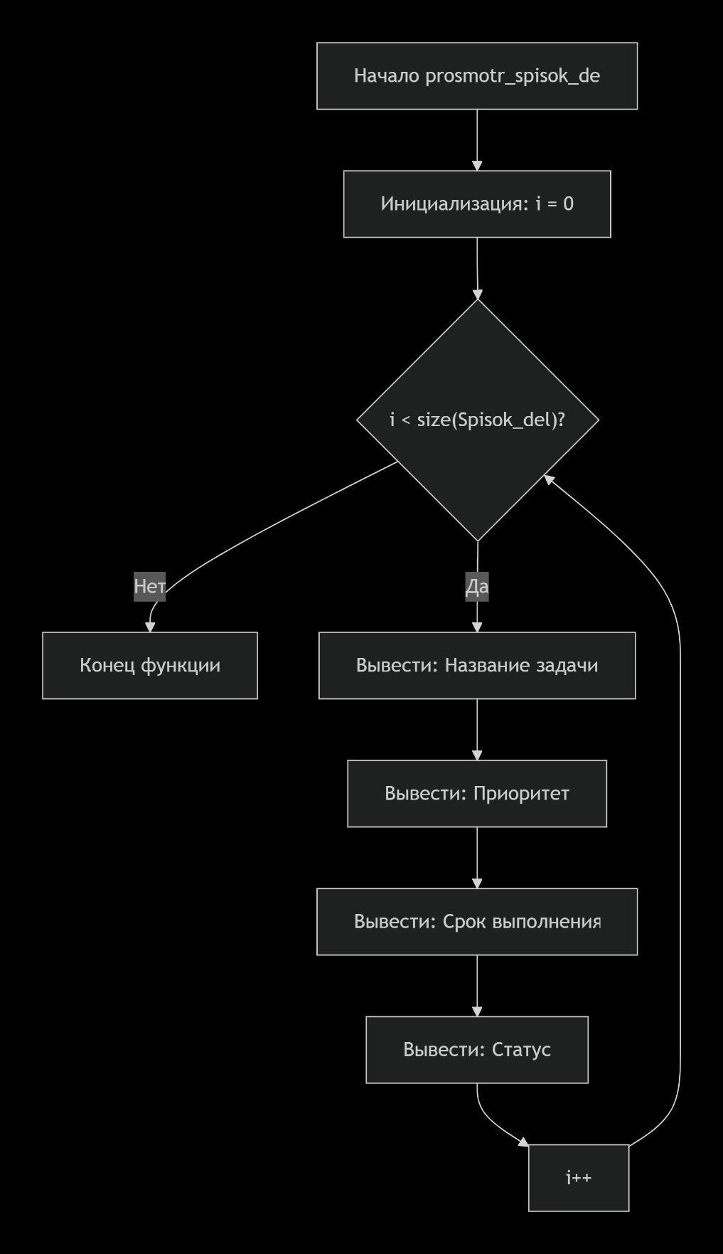
Блок-схема 8

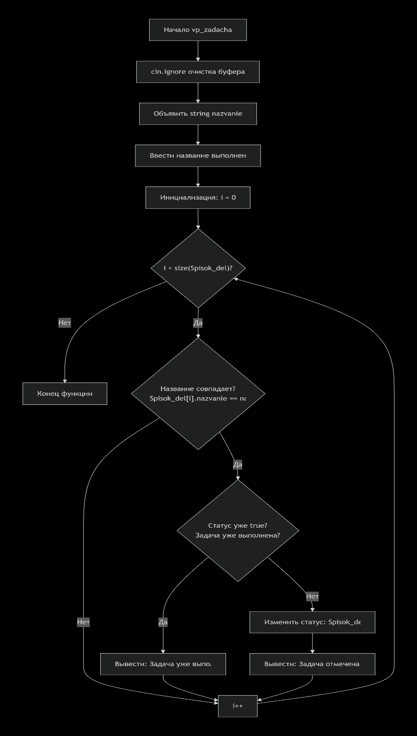
Блок-схема 9

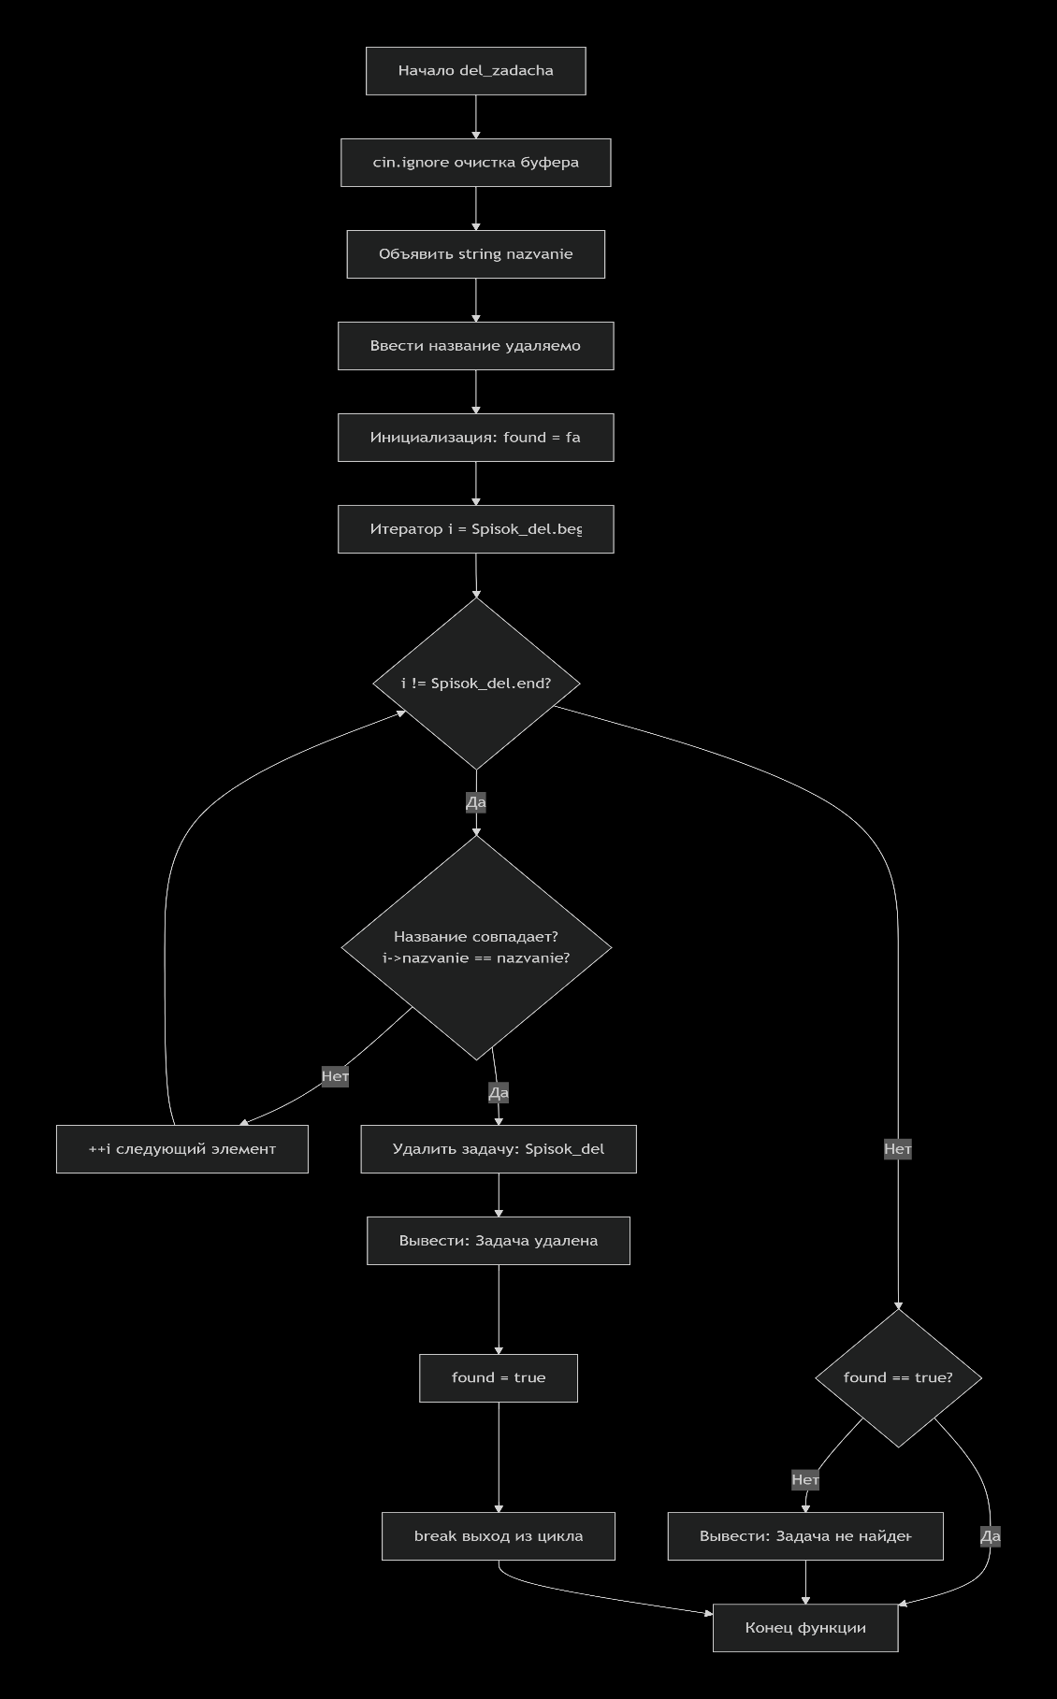
Блок-схема 10
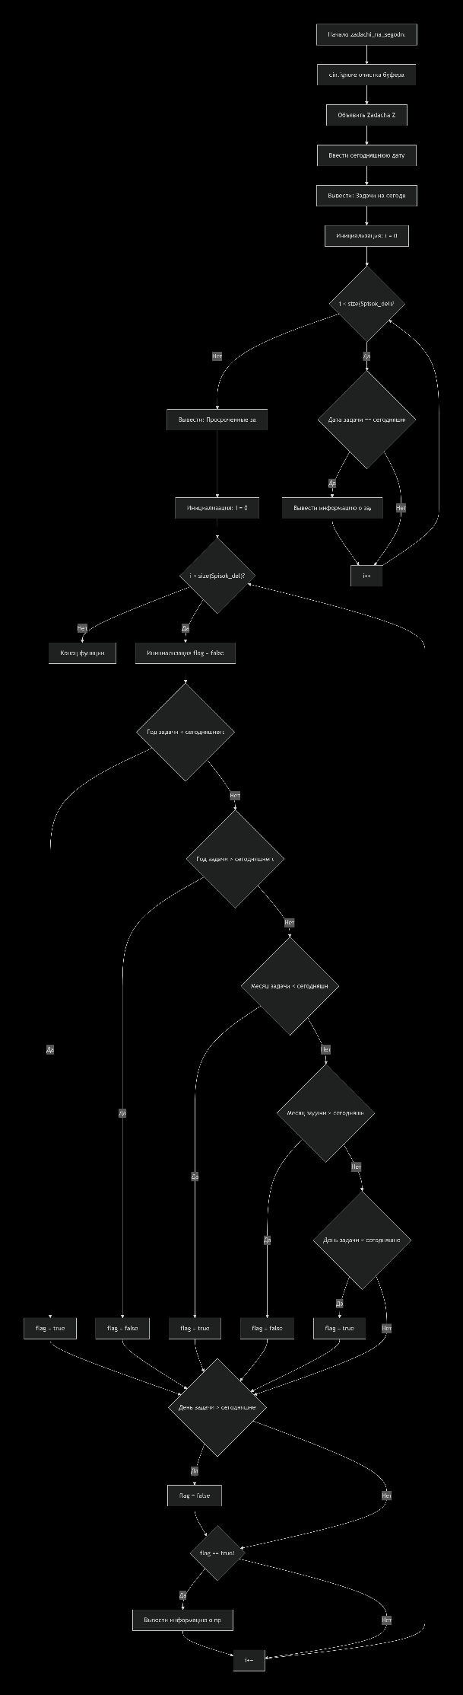
Блок-схема 11

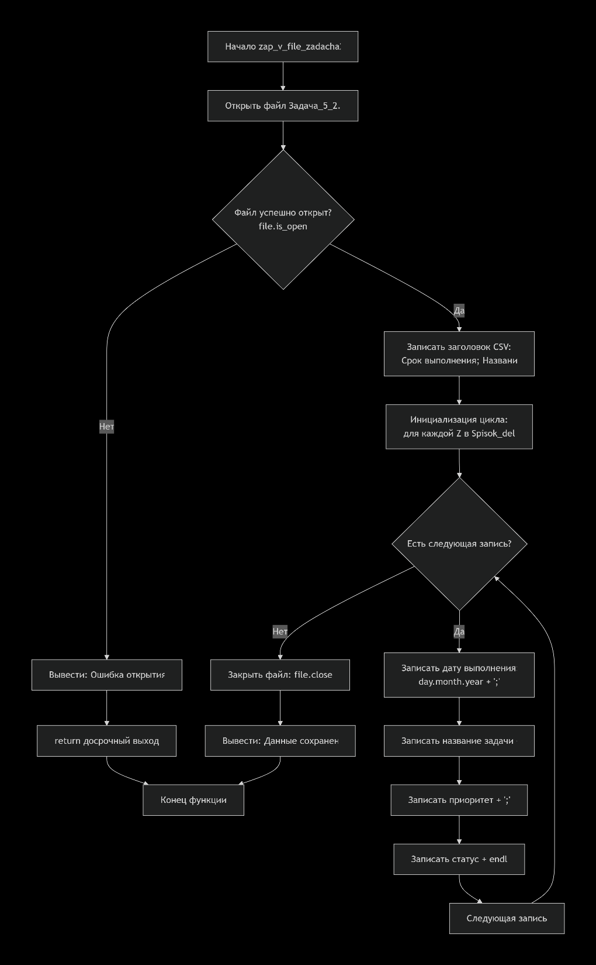
Блок-схема 12
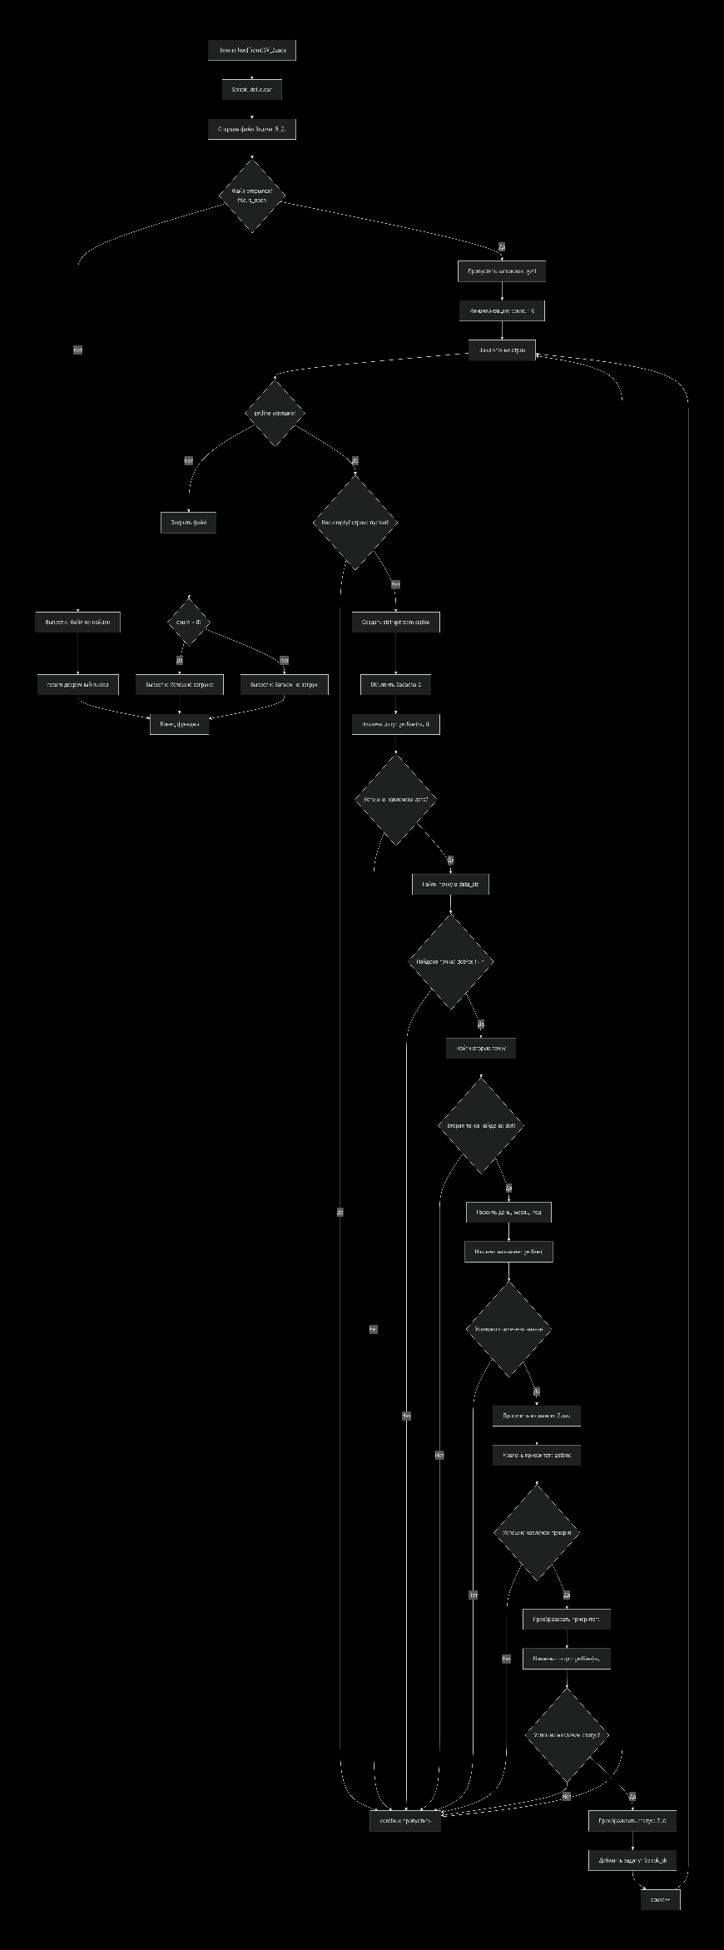
Блок-схема 13

Задача 3. Персональный счетчик калорий
Тип: работа с числовыми данными в файлах
Описание: разработайте систему учета калорий для здорового питания.
Функционал:
- Ввод приема пищи (блюдо, количество калорий, время)
- Сохранение дневного рациона в файл
- Подсчет суммы калорий за текущий день
- Установка персонального дневного лимита калорий
- Визуализация прогресса (сколько осталось до лимита)
- Просмотр истории питания за предыдущие дни
- Предупреждение при превышении лимита
void dobav_priem_pisha()
{
Priem_pishi P;

cout << "Введите время приема пищи (HH MM SS): ";
cin >> P.time.hour >> P.time.min >> P.time.sec;
cin.ignore();
cout << "Введите название блюда: ";
getline(cin, P.nazvanie_bludo);
cout << "Введите количество калорий: ";
cin >> P.kaloria;
if (P.kaloria > 0 && P.time.hour >= 0 && P.time.hour < 24 && P.time.min >= 0 && P.time.min < 60 && P.time.sec >= 0 && P.time.sec < 60)
{
Pisha_day.push_back(P);
cout << "Прием пищи добавлен в дневной список" << endl;
}
else
{
cout << "Ошибка, запись не добавлена. Проверьте правильность введенных данных" << endl;
}
}
void dobav_pisha_day()
{
Day_food D;
cout << "Введите дату (DD MM YYYY): ";
cin >> D.date.day >> D.date.month >> D.date.year;
D.food = Pisha_day;
if (D.date.day >= 1 && D.date.day <= 31 && D.date.month >= 1 && D.date.month <= 12 && D.date.year >= 0)
{
Day.push_back(D);
Pisha_day.clear();
cout << "Дневной рацион добавлен" << endl;
}
else
{
cout << "Ошибка введенных данных" << endl;
}
}
void prosmotr_day()
{
Day_food D;
cout << "Введите дату дня, которую хотите посмотреть (DD MM YYYY): ";
cin >> D.date.day >> D.date.month >> D.date.year;
for (int i = 0; i < size(Day); i++)
{
if (Day[i].date.day == D.date.day && Day[i].date.month == D.date.month && Day[i].date.year == D.date.year)
{
for (int j = 0; j < Day[i].food.size(); j++)
{
cout << "Название блюда: " << Day[i].food[j].nazvanie_bludo << endl;
cout << "Калории: " << Day[i].food[j].kaloria << endl;
cout << "Время приема пищи: " << Day[i].food[j].time.hour << "." << Day[i].food[j].time.min << "." << Day[i].food[j].time.sec << endl;
}
}
}
}
void prosmotr_priem_pishi()
{
Day_food D;
for (int i = 0; i < size(Day); i++)
{
cout << Day[i].date.day << "." << Day[i].date.month << "." << Day[i].date.year << endl;
for (int j = 0; j < Day[i].food.size(); j++)
{
cout << "Название блюда: " << Day[i].food[j].nazvanie_bludo << endl;
cout << "Калории: " << Day[i].food[j].kaloria << endl;
cout << "Время приема пищи: " << Day[i].food[j].time.hour << "." << Day[i].food[j].time.min << "." << Day[i].food[j].time.sec << endl;
}
}
}
void calorii_za_day()
{
Day_food D;
int limit_kalor = 0;
int kalor = 0;
cout << "Введите дату дня, которую хотите посмотреть (DD MM YYYY): ";
cin >> D.date.day >> D.date.month >> D.date.year;
cout << "Введите свой лимит калорий: ";
cin >> limit_kalor;
for (int i = 0; i < size(Day); i++)
{
if (Day[i].date.day == D.date.day && Day[i].date.month == D.date.month && Day[i].date.year == D.date.year)
{
for (int j = 0; j < Day[i].food.size(); j++)
{
cout << j + 1 << "." << endl;
cout << "Название блюда: " << Day[i].food[j].nazvanie_bludo << endl;
cout << "Калории: " << Day[i].food[j].kaloria << endl;
cout << "Время приема пищи: " << Day[i].food[j].time.hour << "." << Day[i].food[j].time.min << "." << Day[i].food[j].time.sec << endl;
kalor += Day[i].food[j].kaloria;
}
}
}
if (limit_kalor < kalor)
{
cout << "Вы привысили лимит на " << kalor - limit_kalor << " калорий. Всего было употреблено: " << kalor << endl;
}
if (limit_kalor > kalor)
{
cout << "У вас осталось еще " << limit_kalor - kalor << " калорий. Всего было употреблено: " << kalor << endl;
}
if (limit_kalor == kalor)
{
cout << "Вы потребили все калории. Всего было употреблено: " << kalor << endl;
}
}
void zap_v_file_zadacha3()
{
ofstream file("Задача_5_3.CSV");

if (!file.is_open())
{
cout << "Ошибка открытия файла для записи!" << endl;
return;
}
file << "Дата;Название блюда;Калории;Время (часы);Время (минуты);Время (секунды)" << endl;
for (const auto& day : Day)
{
for (const auto& s : day.food)
{
file << day.date.day << "." << day.date.month << "." << day.date.year << ";" << s.nazvanie_bludo << ";" << s.kaloria << ";" << s.time.hour << ";" << s.time.min << ";" << s.time.sec << endl;
}
}
file.close();
cout << "Данные сохранены в Задача_5_3.CSV" << endl;
}
void load_from_csv_3()
{
ifstream file("Задача_5_3.CSV");
if (!file.is_open())
{
cout << "Файл Задача_5_3.CSV не найден" << endl;
return;
}
Day.clear();
Pisha_day.clear();
string line;
int line_count = 0;
getline(file, line);
Date current_date;
Day_food current_day;
bool new_day = true;
while (getline(file, line))
{
if (line.empty())
continue;
stringstream ss(line);
string field;
vector <string> fields;
while (getline(ss, field, ';'))
{
fields.push_back(field);
}
size_t dot1 = fields[0].find('.');
size_t dot2 = fields[0].rfind('.');
Date meal_date;
meal_date.day = stoi(fields[0].substr(0, dot1));
meal_date.month = stoi(fields[0].substr(dot1 + 1, dot2 - dot1 - 1));
meal_date.year = stoi(fields[0].substr(dot2 + 1));
Priem_pishi meal;
meal.nazvanie_bludo = fields[1];
meal.kaloria = stoi(fields[2]);
meal.time.hour = stoi(fields[3]);
meal.time.min = stoi(fields[4]);
meal.time.sec = stoi(fields[5]);
if (line_count == 0 ||
meal_date.day != current_date.day ||
meal_date.month != current_date.month ||
meal_date.year != current_date.year)
{
if (line_count > 0 && !current_day.food.empty())
{
Day.push_back(current_day);
}
current_day.date = meal_date;
current_day.food.clear();
current_date = meal_date;
}
current_day.food.push_back(meal);
line_count++;
}
if (!current_day.food.empty())
{
Day.push_back(current_day);
}
file.close();
if (line_count > 0)
{
cout << "Успешно загружено " << line_count << " приемов пищи за " << Day.size() << " дней." << endl;
}
}
Код 3

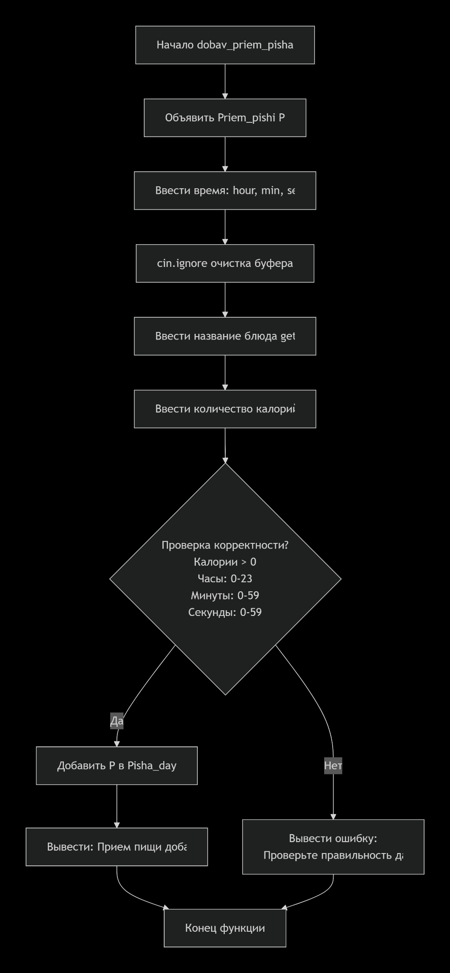
Блок-схема 14

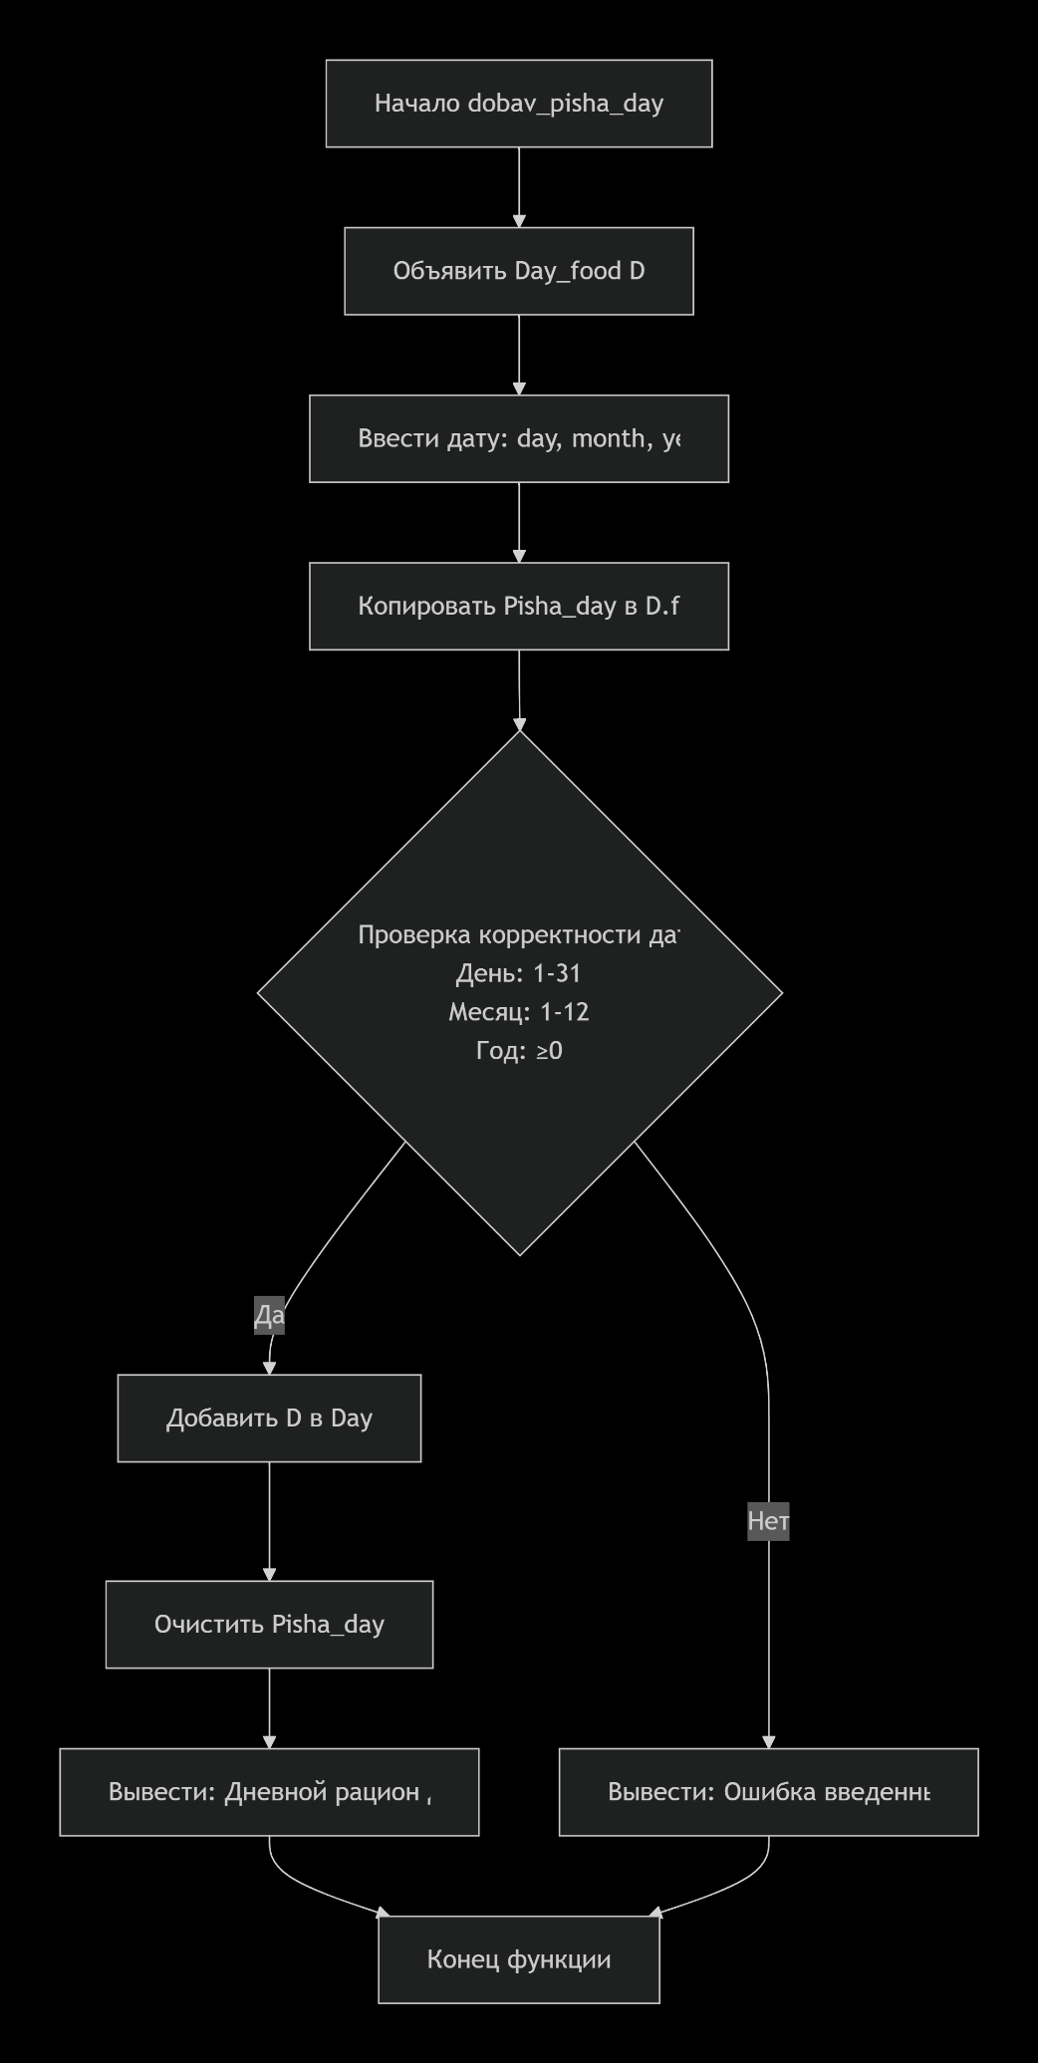
Блок-схема 15

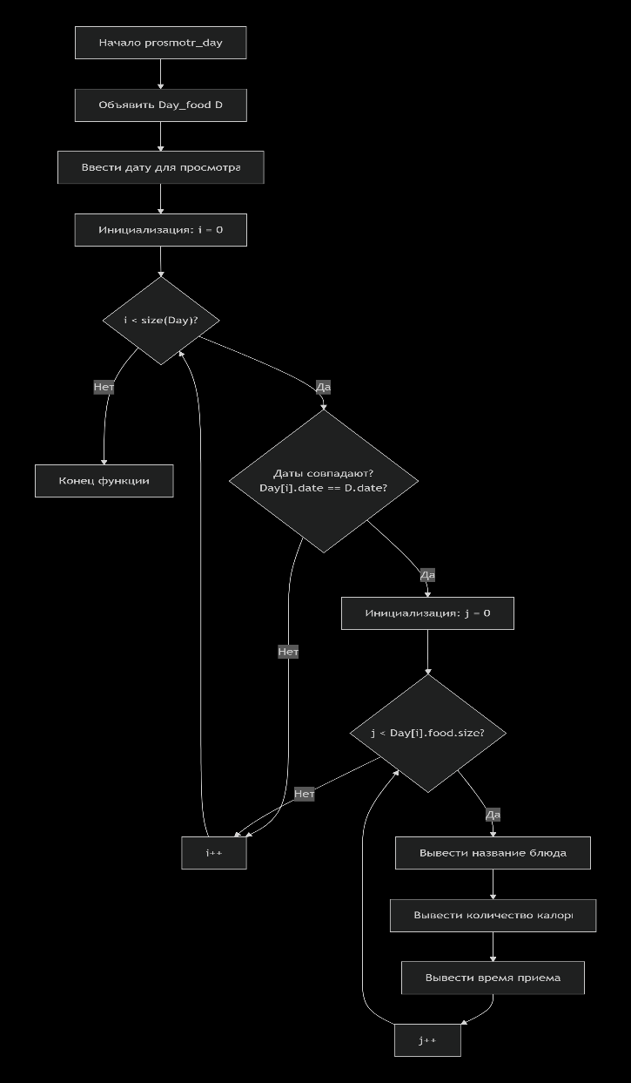
Блок-схема 16

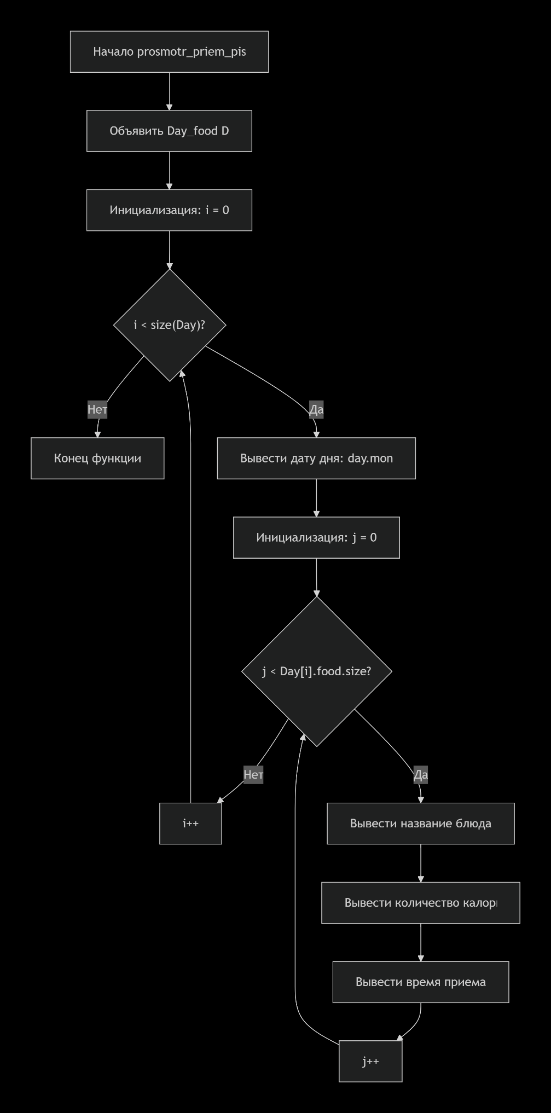
Блок-схема 17
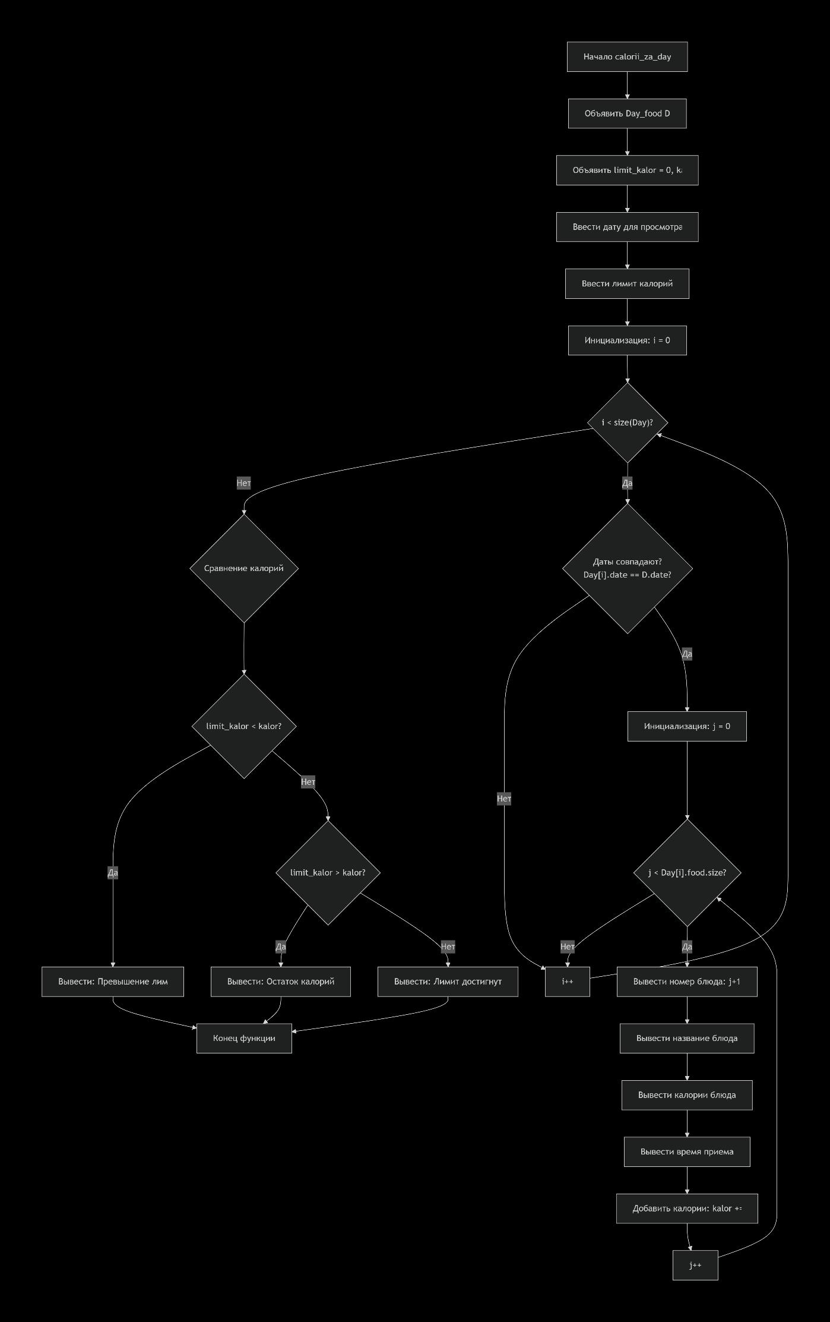
Блок-схема 18
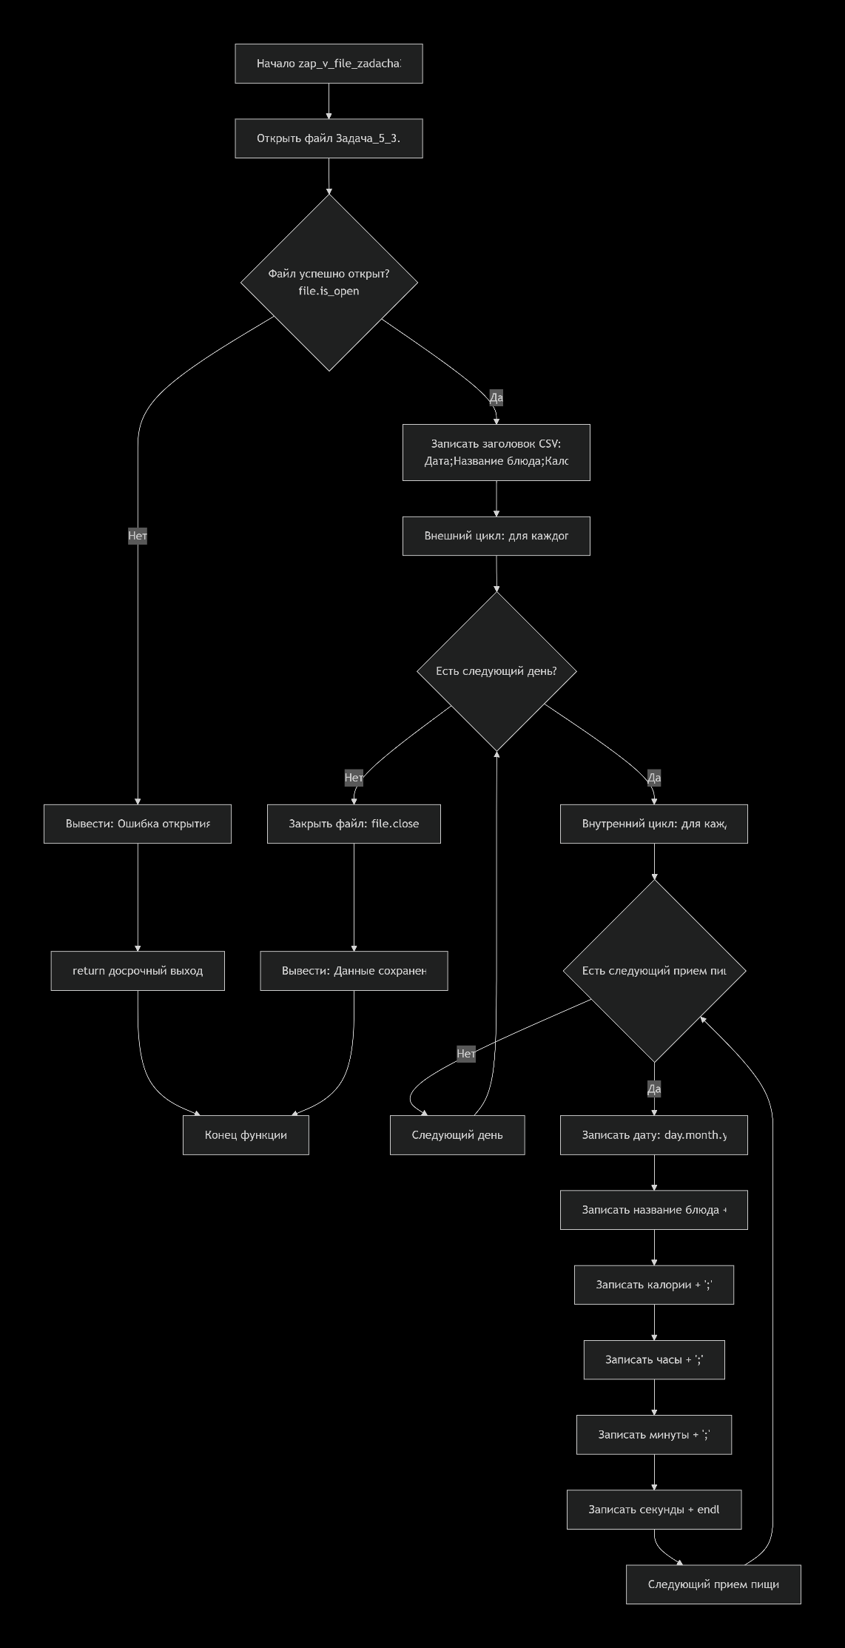
Блок-схема 18
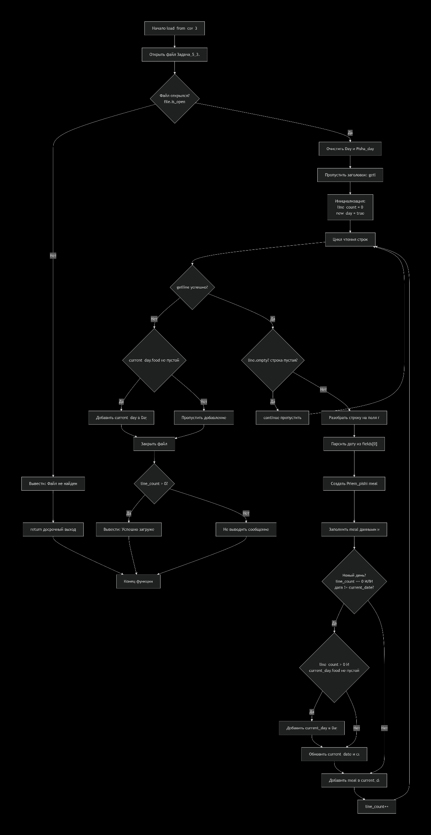
Блок-схема 19

Задача 4. Текстовый шифратор сообщений
Тип: обработка текстовых файлов
Описание: создайте программу для шифрования и дешифрования текстовых сообщений с помощью простого алгоритма.
Функционал:
- Ввод текста или загрузка из текстового файла
- Шифрование текста алгоритмом Цезаря (сдвиг букв)
- Сохранение зашифрованного текста в файл
- Загрузка и расшифровка файлов
- Настройка ключа шифрования (величина сдвига)
- Поддержка русского и английского алфавитов
- Визуальное отображение процесса шифрования

void zap_v_file_zadacha4_zashifr(const string& str_shifr)
{
ofstream file("Задача_5_4_zashif.txt");
if (!file.is_open())
{
cout << "Ошибка открытия файла!" << endl;
return;
}
file << "Зашифрованные строки:" << endl;
file << str_shifr << endl;
file.close();
cout << "Данные сохранены в Задача_5_4_zashif.txt" << endl;
}
string str;
void De_Cezar(const string& str_zashif)
{
string str = str_zashif;
string ABC_rus = "абвгдеёжзийклмнопрстуфхцчшщъыьэюя";
string ABC_eng = "abcdefghijklmnopqrstuvwxyz";
int pos;
int sdvig;
cin.ignore();
cout << "Введите сдвиг: ";
cin >> sdvig;
for (size_t i = 0; i < str.size(); i++)
{
str[i] = toLower(str[i]);
pos = ABC_rus.find(str[i]);
if (pos != string::npos)
{
int new_pos = (pos - sdvig + ABC_rus.size()) % ABC_rus.size();
str[i] = ABC_rus[new_pos];
}
else
{
pos = ABC_eng.find(str[i]);
if (pos != string::npos)
{
int new_pos = (pos - sdvig + ABC_eng.size()) % ABC_eng.size();
str[i] = ABC_eng[new_pos];
}
}
}
cout << "Расшифрованная строка: " << str << endl;
}
void loadFromCSV_4zadacha()
{
Diary.clear();
ifstream file("Задача_5_4_zashif.txt");
if (!file.is_open())
{
cout << "Файл Задача_5_4_zashif.txt не найден" << endl;
return;
}
string line;
getline(file, line);
getline(file, line);
str = line;
file.close();
De_Cezar(str);
}
void Cezar()
{
string ABC_rus = "абвгдеёжзийклмнопрстуфхцчшщъыьэюя";
string ABC_eng = "abcdefghijklmnopqrstuvwxyz";
int pos;
int sdvig;
cin.ignore();
cout << "Введите текст: ";
getline(cin, str);
cout << "Введите сдвиг: ";
cin >> sdvig;
for (size_t i = 0; i < size(str); i++)
{
str[i] = toLower(str[i]);
pos = ABC_rus.find(str[i]);
if (pos != string::npos)
{
str[i] = ABC_rus[(pos + sdvig) % size(ABC_rus)];
}
else
{
pos = ABC_eng.find(str[i]);
if (pos != string::npos)
{
str[i] = ABC_eng[(pos + sdvig) % size(ABC_eng)];
}
}
}
zap_v_file_zadacha4_zashifr(str);
}
char toLower(char s)
{
if (s >= 'A' && s <= 'Z')
{
return s + ('a' - 'A');
}
if (s >= 'А' && s <= 'Я')
{
return s + ('а' - 'А');
}
if (s == 'Ё') return 'ё';
return s;
Код 4

}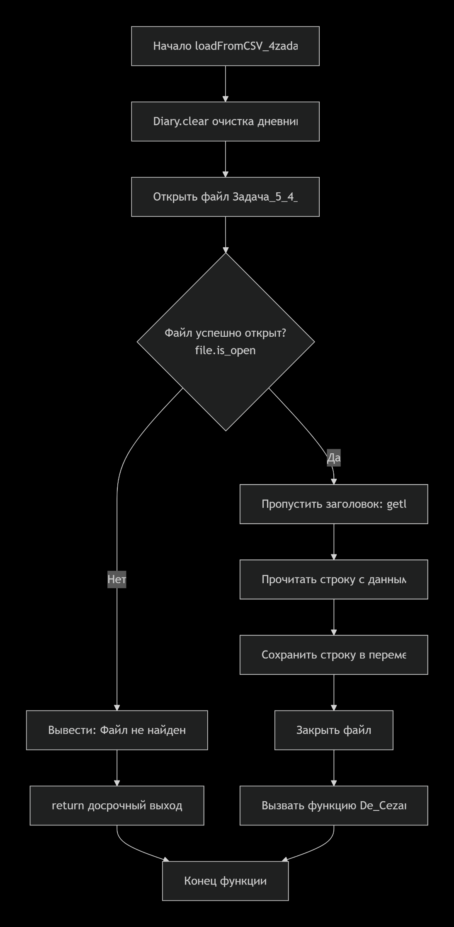
Блок-схема 20
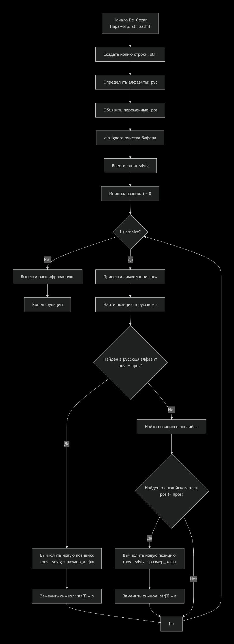
Блок-схема 21
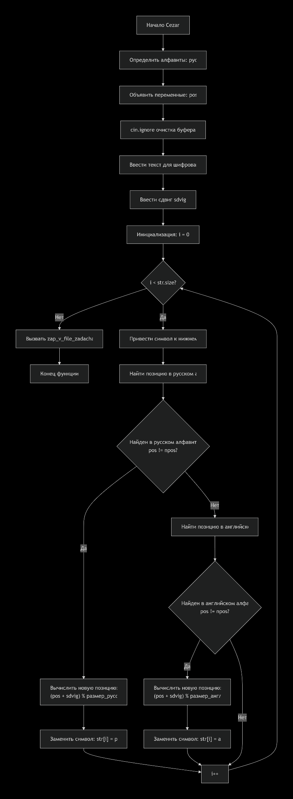
Блок-схема 22

Задача 5. Система сохранения игрового прогресса
Тип: сериализация состояния программы
Описание: разработайте систему сохранения прогресса для простой игры "Угадай число".
Функционал:
- Игра "Угадай число" с несколькими уровнями сложности
- Сохранение лучшего счета в файл
- Сохранение прогресса (пройденные уровни, текущие достижения)
- Таблица рекордов (топ-5 игроков)
- Загрузка прогресса при запуске игры
- Возможность сброса прогресса
- Автосохранение после каждого раунда

struct Player
{
string nick;
string hard_level;
int record;
};
vector <Player> Players;
vector <Player> Hard_level;
vector <Player> Norm_level;
vector <Player> Easy_level;
void game()
{
Player igr;
cin.ignore();
cout << "Игра угадай число" << endl;
string level;
int count_try;
int target = 0;
int number;
int x = 0;
cout << "Введите свой nick: ";
getline(cin, igr.nick);
cout << "Введите уровень сложности (Легкий - 100, Нормальный - 500, Сложный - 1000): ";
getline(cin, level);
if (level == "Легкий")
{
cout << "Вы выбрали легкий уровень. У вас 7 попыток" << endl;
x = 100;
target = rand() % x + 1;
count_try = 7;
}
else if (level == "Нормальный")
{
cout << "Вы выбрали нормальный уровень. У вас 9 попыток" << endl;
x = 500;
target = rand() % x + 1;
count_try = 9;
}
else
{
cout << "Вы выбрали сложный уровень. У вас 10 попыток" << endl;
x = 1000;
target = rand() % x + 1;
count_try = 10;
}
bool Flag = false;
for (int i = 0; i < count_try; i++)
{
cout << "Попытка " << i + 1 << endl;
cout << "Введите число: ";
cin >> number;
if (number == target)
{
Flag = true;
cout << "Вы выиграли за " << i + 1 << " попыток" << endl;
igr.hard_level = level;
igr.record = i + 1;
bool flag_1 = false;
for (int j = 0; j < size(Players); j++)
{
if (Players[j].nick == igr.nick && Players[j].hard_level == igr.hard_level)
{
Players[j].record = igr.record;
flag_1 = true;
break;
}
}
if (!(flag_1))
{
Players.push_back(igr);
}
break;
}
else if (number > target)
{
cout << "Меньше" << endl;
}
else
{
cout << "Больше" << endl;
}
cout << "--------------------" << endl;
}
if (Flag == false)
{
cout << "Вы проиграли. Попробуйте еще раз" << endl;
}

}
void top_5_hard()
{
Hard_level.clear();
for (int j = 0; j < size(Players); j++)
{
if (Players[j].hard_level == "Сложный")
{
Hard_level.push_back(Players[j]);
}
}
int top_h = 5;
cout << "Топ 5. Уровень сложный" << endl;
if (Hard_level.empty())
{
cout << "Нет истории попыток" << endl;
}
else
{
for (int i = 0; i < size(Hard_level) - 1; i++)
{
for (int j = 0; j < size(Hard_level) - i - 1; j++)
{
if (Hard_level[j].record > Hard_level[j + 1].record)
{
Player shag_h = Hard_level[j];
Hard_level[j] = Hard_level[j + 1];
Hard_level[j + 1] = shag_h;
}
}
}
if (size(Hard_level) < top_h)
{
top_h = size(Hard_level);
for (int e = 0; e < top_h; e++)
{
cout << "Место " << e + 1 << endl;
cout << "Игрок: " << Hard_level[e].nick << endl;
cout << "Количество попыток: " << Hard_level[e].record << endl;
}
}
else
{
for (int e = 0; e < top_h; e++)
{
cout << "Игрок: " << Hard_level[e].nick << endl;
cout << "Количество попыток: " << Hard_level[e].record << endl;
}
}
}
}
void top_5_norm()
{
Norm_level.clear();
for (int j = 0; j < size(Players); j++)
{
if (Players[j].hard_level == "Нормальный")
{
Norm_level.push_back(Players[j]);
}
}
int top_n = 5;
cout << "Топ 5. Уровень нормальный" << endl;
if (Norm_level.empty())
{
cout << "Нет истории попыток" << endl;
}
else
{
for (int i = 0; i < size(Norm_level) - 1; i++)
{
for (int j = 0; j < size(Norm_level) - i - 1; j++)
{
if (Norm_level[j].record > Norm_level[j + 1].record)
{
Player shag_n = Norm_level[j];
Norm_level[j] = Norm_level[j + 1];
Norm_level[j + 1] = shag_n;
}
}
}
if (size(Norm_level) < top_n)
{
top_n = size(Norm_level);
for (int e = 0; e < top_n; e++)
{
cout << "Место " << e + 1 << endl;
cout << "Игрок: " << Norm_level[e].nick << endl;
cout << "Количество попыток: " << Norm_level[e].record << endl;
}
}
else
{
for (int e = 0; e < top_n; e++)
{
cout << "Игрок: " << Norm_level[e].nick << endl;
cout << "Количество попыток: " << Norm_level[e].record << endl;
}
}
}
}
void top_5_easy()
{
Easy_level.clear();
for (int j = 0; j < size(Players); j++)
{
if (Players[j].hard_level == "Легкий")
{
Easy_level.push_back(Players[j]);
}
}
int top_e = 5;
cout << "Топ 5. Уровень легкий" << endl;
if (Easy_level.empty())
{
cout << "Нет истории попыток" << endl;
}
else
{
for (int i = 0; i < size(Easy_level) - 1; i++)
{
for (int j = 0; j < size(Easy_level) - i - 1; j++)
{
if (Easy_level[j].record > Easy_level[j + 1].record)
{
Player shag_e = Easy_level[j];
Easy_level[j] = Easy_level[j + 1];
Easy_level[j + 1] = shag_e;
}
}
}
if (size(Easy_level) < top_e)
{
top_e = size(Easy_level);
for (int e = 0; e < top_e; e++)
{
cout << "Место " << e + 1 << endl;
cout << "Игрок: " << Easy_level[e].nick << endl;
cout << "Количество попыток: " << Easy_level[e].record << endl;
}
}
else
{
for (int e = 0; e < top_e; e++)
{
cout << "Игрок: " << Easy_level[e].nick << endl;
cout << "Количество попыток: " << Easy_level[e].record << endl;
}
}
}
}
void zap_v_file_zadacha5_5()
{
ofstream file("Задача_5_5.CSV");

if (!file.is_open()) {
cout << "Ошибка открытия файла!" << endl;
return;
}
file << "Ник;Уровень;Рекорд" << endl;
for (const auto& P : Players)
{
file << P.nick << ";" << P.hard_level << ";" << P.record << endl;
}
file.close();
cout << "Данные сохранены в Задача_5_5.CSV" << endl;
}

void load_from_csv_5_5()
{
ifstream file("Задача_5_5.CSV");
if (!file.is_open())
{
cout << "Файл Задача_5_5.CSV не найден" << endl;
return;
}
Players.clear();
string line;
int line_count = 0;
getline(file, line);
while (getline(file, line))
{
if (line.empty())
continue;
stringstream ss(line);
string field;
vector <string> fields;
while (getline(ss, field, ';'))
{
fields.push_back(field);
}
Player P;
P.nick = fields[0];
P.hard_level = fields[1];
P.record = stoi(fields[2]);
Players.push_back(P);
line_count++;
}
file.close();
if (line_count > 0)
{
cout << "Успешно загружено " << line_count << " записей игроков" << endl;
}
}
Код 5

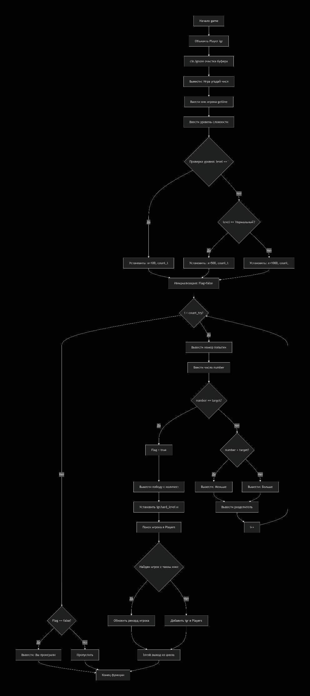
Блок-схема 23
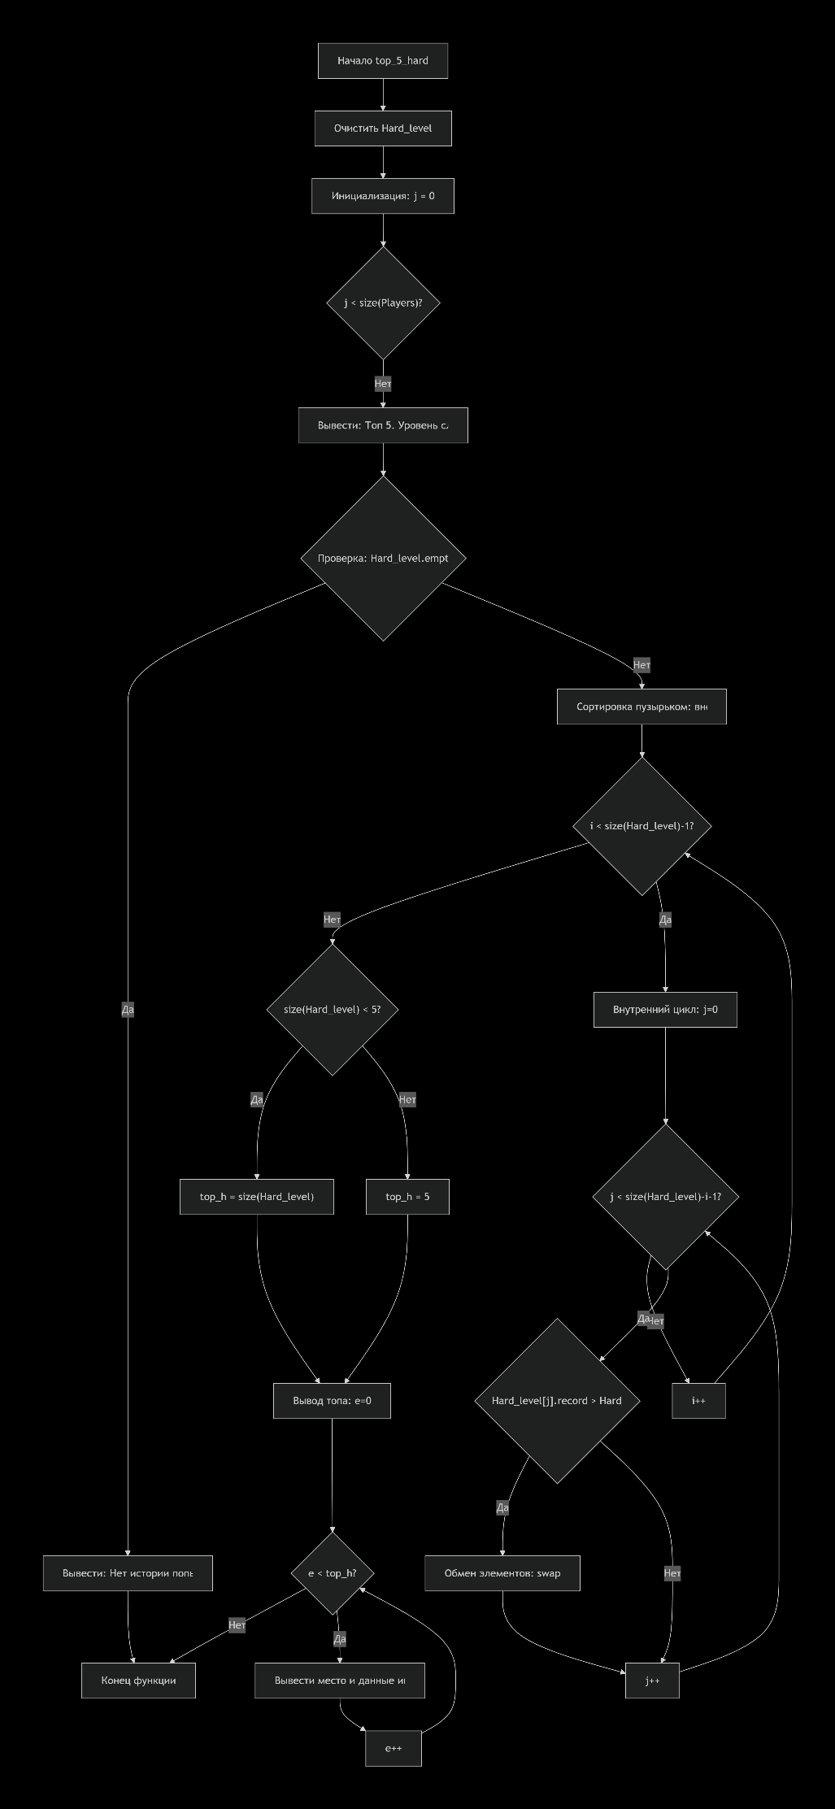
Блок-схема 24

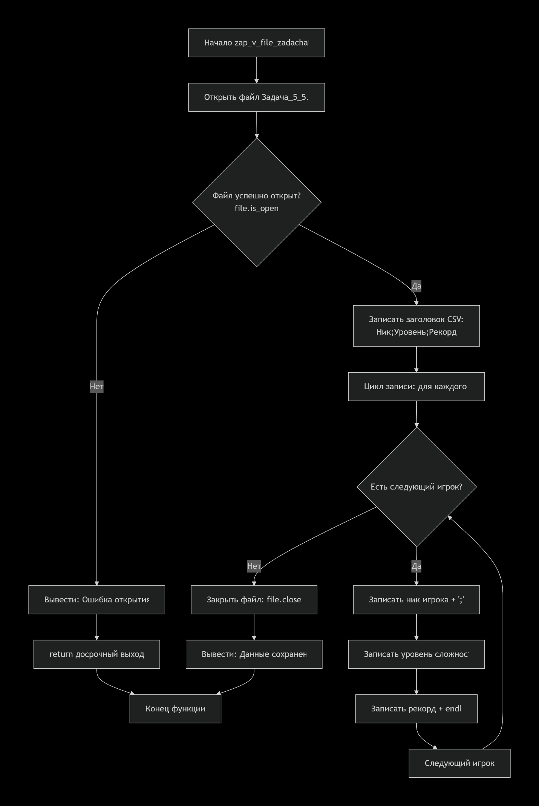
Блок-схема 25
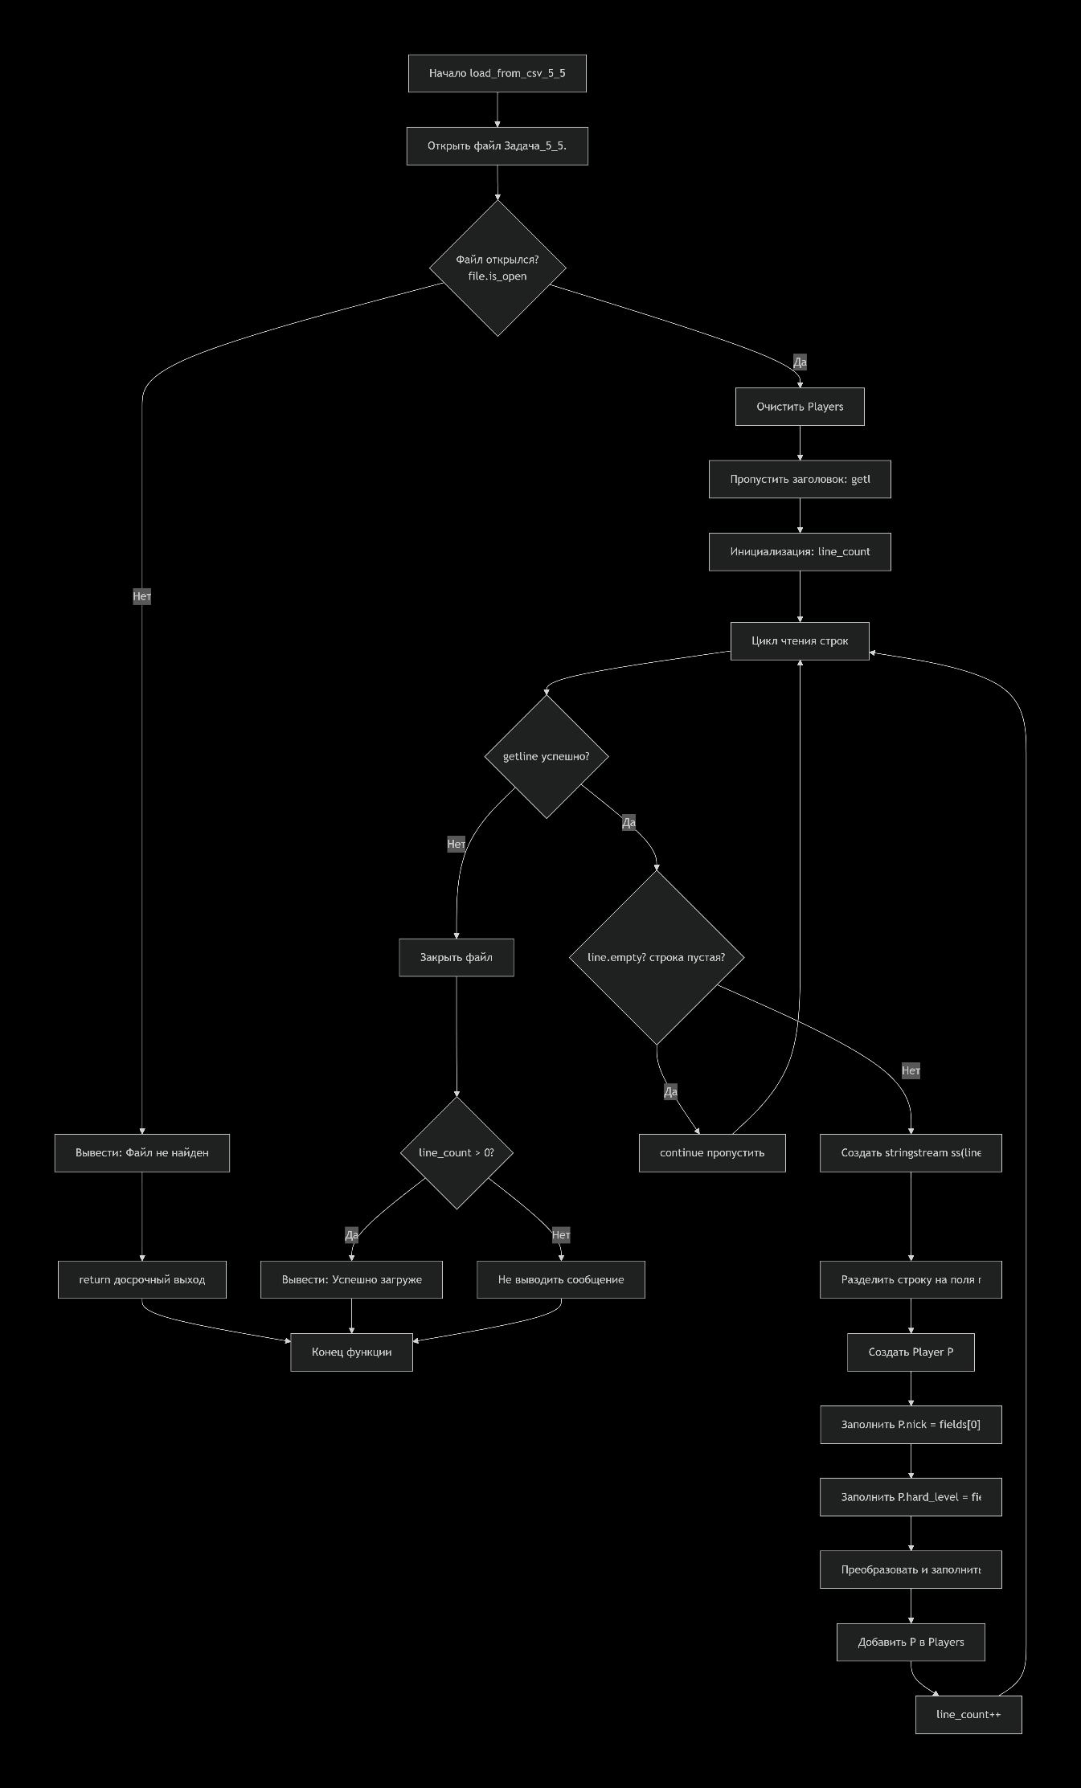
Блок-схема 26

Задача 6. Погодный дневник с анализом
Тип: работа с разнотипными данными в файлах
Описание: создайте систему для записи и анализа ежедневных погодных наблюдений.
Функционал:
- Ежедневная запись погодных данных (температура, осадки, сила ветра, облачность)
- Сохранение данных в файл с временными метками
- Поиск самой высокой и низкой температуры за период
- Расчет средней температуры за неделю/месяц
- Определение самых солнечных и дождливых дней
- Простой прогноз на основе статистики предыдущих дней
- Экспорт данных в читаемый отчет
- struct Day_pogoda
- {
- Date date;
- int temp;
- bool osadki;
- double veter;
- bool oblachnost;
- };
- vector <Day_pogoda> Days_pogoda;
- void pogoda_zap()
- {
- Day_pogoda D;
- cout << "Введите дату (DD MM YYYY): ";
- cin >> D.date.day >> D.date.month >> D.date.year;
- cin.ignore();
- cout << "Введите температуру: ";
- cin >> D.temp;
- cin.ignore();
- cout << "Есть осадки? (1 - да, 0 - нет): ";
- cin >> D.osadki;
- cout << "Введите скорость ветра: ";
- cin >> D.veter;
- cin.ignore();
- cout << "Облачно? (1 - да, 0 - нет): ";
- cin >> D.oblachnost;
- if (D.date.day >= 1 && D.date.day <= 31 && D.date.month >= 1 && D.date.month <= 12 && D.date.year >= 0)
- {
- Days_pogoda.push_back(D);
- cout << "Запись погоды добавлена" << endl;
- }
- else
- {
- cout << "Ошибка, запись не добавлена. Проверьте правильность введенных данных" << endl;
- }
- }
- void prosmotr_zap_pogoda()
- {
- for (int i = 0; i < size(Days_pogoda); i++)
- {
- cout << "Дата: " << Days_pogoda[i].date.day << "." << Days_pogoda[i].date.month << "." << Days_pogoda[i].date.year << endl;
- cout << "Температура: " << Days_pogoda[i].temp << endl;
- cout << "Осадки: " << Days_pogoda[i].osadki << endl;
- cout << "Ветер: " << Days_pogoda[i].veter << endl;
- cout << "Облачность: " << Days_pogoda[i].oblachnost << endl;
- }
- }
- void max_min_temp()
- {
- cin.ignore();
- int max_temp = Days_pogoda[0].temp;
- int max_i = 0;
- int min_temp = Days_pogoda[0].temp;
- int min_i = 0;
- for (int i = 0; i < size(Days_pogoda); i++)
- {
- if (Days_pogoda[i].temp > max_temp)
- {
- max_temp = Days_pogoda[i].temp;
- max_i = i;
- }
- if (Days_pogoda[i].temp < min_temp)
- {
- min_temp = Days_pogoda[i].temp;
- min_i = i;
- }
- }
- for (int j = 0; j < size(Days_pogoda); j++)
- {
- if (max_i == j)
- {
- cout << "Максимальная температура за весь период" << endl;
- cout << "Дата: " << Days_pogoda[j].date.day << "." << Days_pogoda[j].date.month << "." << Days_pogoda[j].date.year << endl;
- cout << "Температура: " << Days_pogoda[j].temp << endl;
- cout << "Осадки: " << Days_pogoda[j].osadki << endl;
- cout << "Ветер: " << Days_pogoda[j].veter << endl;
- cout << "Облачность: " << Days_pogoda[j].oblachnost << endl;
- }
- cout << "-------------------------------------------" << endl;
- if (min_i == j)
- {
- cout << "Минимальная температура за весь период" << endl;
- cout << "Дата: " << Days_pogoda[j].date.day << "." << Days_pogoda[j].date.month << "." << Days_pogoda[j].date.year << endl;
- cout << "Температура: " << Days_pogoda[j].temp << endl;
- cout << "Осадки: " << Days_pogoda[j].osadki << endl;
- cout << "Ветер: " << Days_pogoda[j].veter << endl;
- cout << "Облачность: " << Days_pogoda[j].oblachnost << endl;
- }
- }
- }
- int comp_date(Date D1, Date D2)
- {
- if (D1.year < D2.year)
- return -1;
- if (D1.year > D2.year)
- return 1;
- if (D1.month < D2.month)
- return -1;
- if (D1.month > D2.month)
- return 1;
- if (D1.day < D2.day)
- return -1;
- if (D1.day > D2.day)
- return 1;
- return 0;
- }
- void sr_temp_week()
- {
- if (Days_pogoda.empty())
- {
- cout << "Нет записей о погоде!" << endl;
- return;
- }
- Date D;
- double summ = 0;
- int count = 0;
- double sred_temp_week = 0;
- cout << "Введите дату с которой хотите начать отсчет (DD MM YYYY): ";
- cin >> D.day >> D.month >> D.year;
- cin.ignore();
- Date D_end;
- D_end.day = D.day + 6;
- D_end.month = D.month;
- D_end.year = D.year;
- if (D_end.day > 31)
- {
- D_end.day -= 31;
- D_end.month++;
- if (D_end.month > 12)
- {
- D_end.month = 1;
- D_end.year++;
- }
- }
- for (int i = 0; i < size(Days_pogoda); i++)
- {
- Date D_now = Days_pogoda[i].date;
- if (comp_date(D, D_now) <= 0 && comp_date(D_now, D_end) <= 0)
- {
- count++;
- summ += Days_pogoda[i].temp;
- }
- }
- if (count != 0)
- {
- sred_temp_week = (static_cast<double>(summ)) / count;
- cout << "Средняя температура за неделю - " << sred_temp_week << endl;
- }
- else
- {
- cout << "Недостаточно данных для рассчета средней температуры за неделю" << endl;
- }
- }
- void sr_temp_month()
- {
- if (Days_pogoda.empty())
- {
- cout << "Нет записей о погоде!" << endl;
- return;
- }
- Date D;
- double summ = 0;
- int count = 0;
- double sred_temp_month = 0;
- cout << "Введите дату с которой хотите начать отсчет (DD MM YYYY): ";
- cin >> D.day >> D.month >> D.year;
- cin.ignore();
- Date D_end;
- D_end.day = D.day;
- D_end.month = D.month + 1;
- D_end.year = D.year;
- if (D_end.month > 12)
- {
- D_end.month = 1;
- D_end.year++;
- }
- for (int i = 0; i < size(Days_pogoda); i++)
- {
- Date D_now = Days_pogoda[i].date;
- if (comp_date(D, D_now) <= 0 && comp_date(D_now, D_end) <= 0)
- {
- count++;
- summ += Days_pogoda[i].temp;
- }
- }
- if (count != 0)
- {
- sred_temp_month = (static_cast<double>(summ)) / count;
- cout << "Средняя температура за месяц - " << sred_temp_month << endl;
- }
- else
- {
- cout << "Недостаточно данных для рассчета средней температуры за месяц" << endl;
- }
- }
- void prosmotr_soln_dojdl_dney()
- {
- cout << "Самые солнечные дни" << endl;
- for (int i = 0; i < size(Days_pogoda); i++)
- {
- if (Days_pogoda[i].oblachnost == false && Days_pogoda[i].osadki == false)
- {
- cout << "Дата: " << Days_pogoda[i].date.day << "." << Days_pogoda[i].date.month << "." << Days_pogoda[i].date.year << endl;
- cout << "Температура: " << Days_pogoda[i].temp << endl;
- cout << "Осадки: " << Days_pogoda[i].osadki << endl;
- cout << "Ветер: " << Days_pogoda[i].veter << endl;
- cout << "Облачность: " << Days_pogoda[i].oblachnost << endl;
- }
- }
- cout << "-------------------------------------------" << endl;
- cout << "Самые дождливые дни" << endl;
- for (int i = 0; i < size(Days_pogoda); i++)
- {
- if (Days_pogoda[i].oblachnost == true && Days_pogoda[i].osadki == true)
- {
- cout << "Дата: " << Days_pogoda[i].date.day << "." << Days_pogoda[i].date.month << "." << Days_pogoda[i].date.year << endl;
- cout << "Температура: " << Days_pogoda[i].temp << endl;
- cout << "Осадки: " << Days_pogoda[i].osadki << endl;
- cout << "Ветер: " << Days_pogoda[i].veter << endl;
- cout << "Облачность: " << Days_pogoda[i].oblachnost << endl;
- }
- }
- }
- void stat_pogod()
- {
- Date D;
- cout << "Введите дату, погоду которой хотите узнать (DD MM YYYY): ";
- cin >> D.day >> D.month >> D.year;
- cin.ignore();
- Date D_n;
- D_n.day = D.day;
- D_n.month = D.month;
- D_n.year = D.year - 1;
- for (int i = 0; i < size(Days_pogoda); i++)
- {
- if (Days_pogoda[i].date.day == D_n.day && Days_pogoda[i].date.month == D_n.month && Days_pogoda[i].date.year == D_n.year)
- {
- cout << "Погода будет такая" << endl;
- cout << "Температура: " << Days_pogoda[i].temp << endl;
- cout << "Осадки: " << Days_pogoda[i].osadki << endl;
- cout << "Ветер: " << Days_pogoda[i].veter << endl;
- cout << "Облачность: " << Days_pogoda[i].oblachnost << endl;
- }
- }
- }
- void zap_v_file_zadacha5_6()
- {
- ofstream file("Задача_5_6.CSV");

- if (!file.is_open()) {
- cout << "Ошибка открытия файла!" << endl;
- return;
- }
- file << "Дата;Температура;Осадки;Скорость ветра;Облачность" << endl;
- for (const auto& D : Days_pogoda)
- {
- file << D.date.day << "." << D.date.month << "." << D.date.year << ";" << D.temp << ";" << D.osadki << ";" << D.veter << ";" << D.oblachnost << endl;
- }
- file.close();
- cout << "Данные сохранены в Задача_5_6.CSV" << endl;
- }
- void load_from_csv_5_6()
- {
- ifstream file("Задача_5_6.CSV");
- if (!file.is_open())
- {
- cout << "Файл Задача_5_6.CSV не найден" << endl;
- return;
- }
- Days_pogoda.clear();
- string line;
- int line_count = 0;
- getline(file, line);
- while (getline(file, line))
- {
- if (line.empty())
- continue;
- stringstream ss(line);
- string field;
- vector <string> fields;
- while (getline(ss, field, ';'))
- {
- fields.push_back(field);
- }
- size_t dot1 = fields[0].find('.');
- size_t dot2 = fields[0].rfind('.');
- Day_pogoda D;
- D.date.day = stoi(fields[0].substr(0, dot1));
- D.date.month = stoi(fields[0].substr(dot1 + 1, dot2 - dot1 - 1));
- D.date.year = stoi(fields[0].substr(dot2 + 1));
- D.temp = stoi(fields[1]);
- D.osadki = stoi(fields[2]);
- D.veter = stoi(fields[3]);
- D.oblachnost = stoi(fields[4]);
- Days_pogoda.push_back(D);
- line_count++;
- }
- file.close();
- if (line_count > 0)
- {
- cout << "Успешно загружено " << Days_pogoda.size() << " записей о погоде." << endl;
- }
- }
Код 6
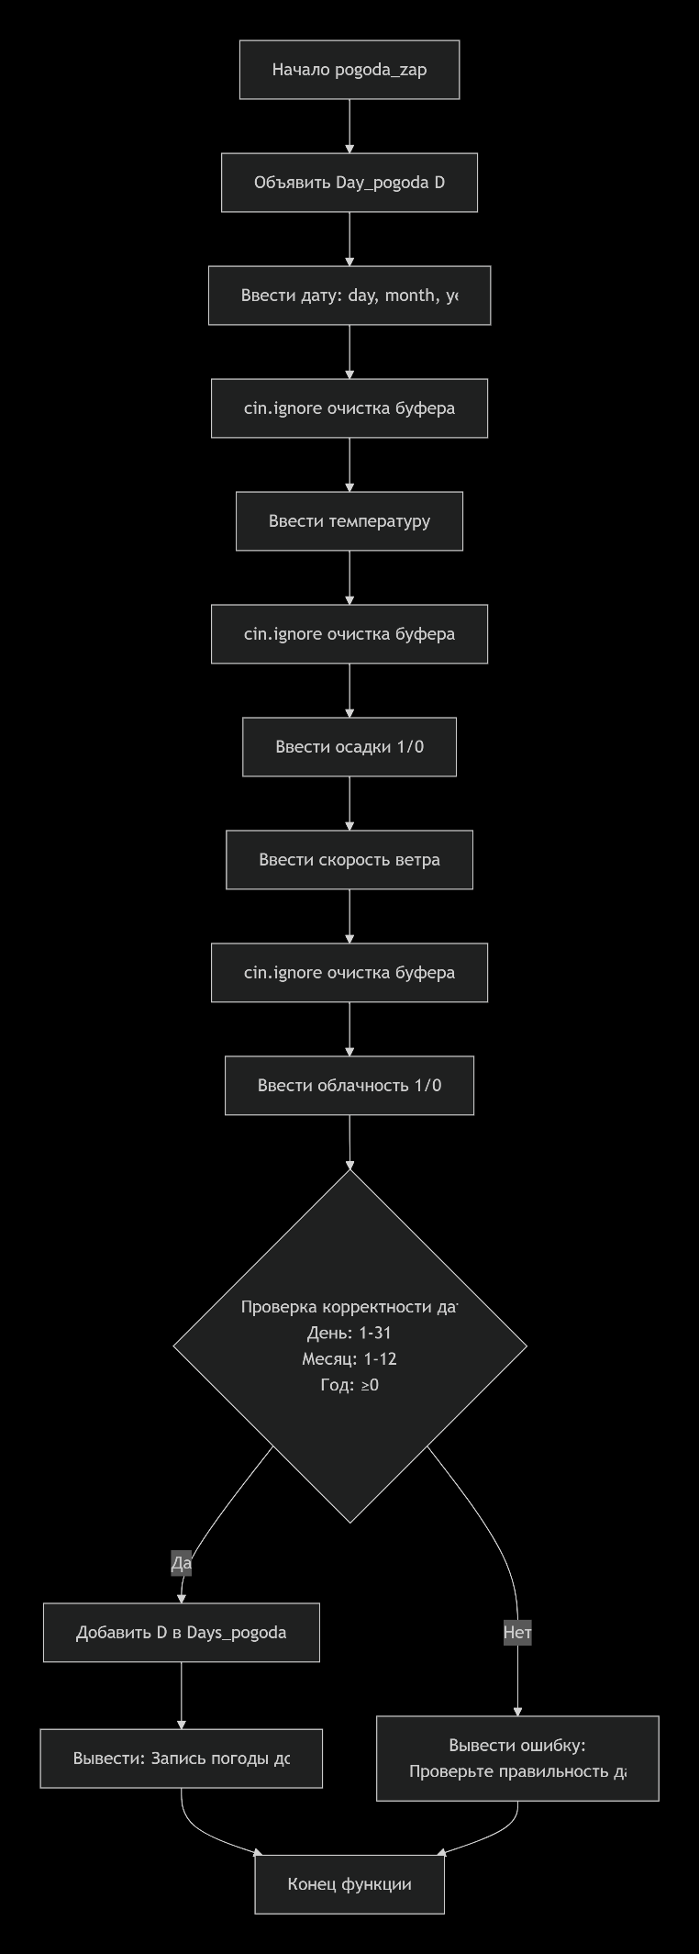
Блок-схема 27

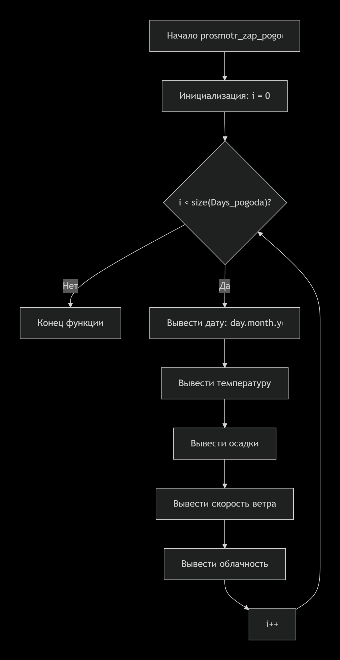
Блок-схема 28
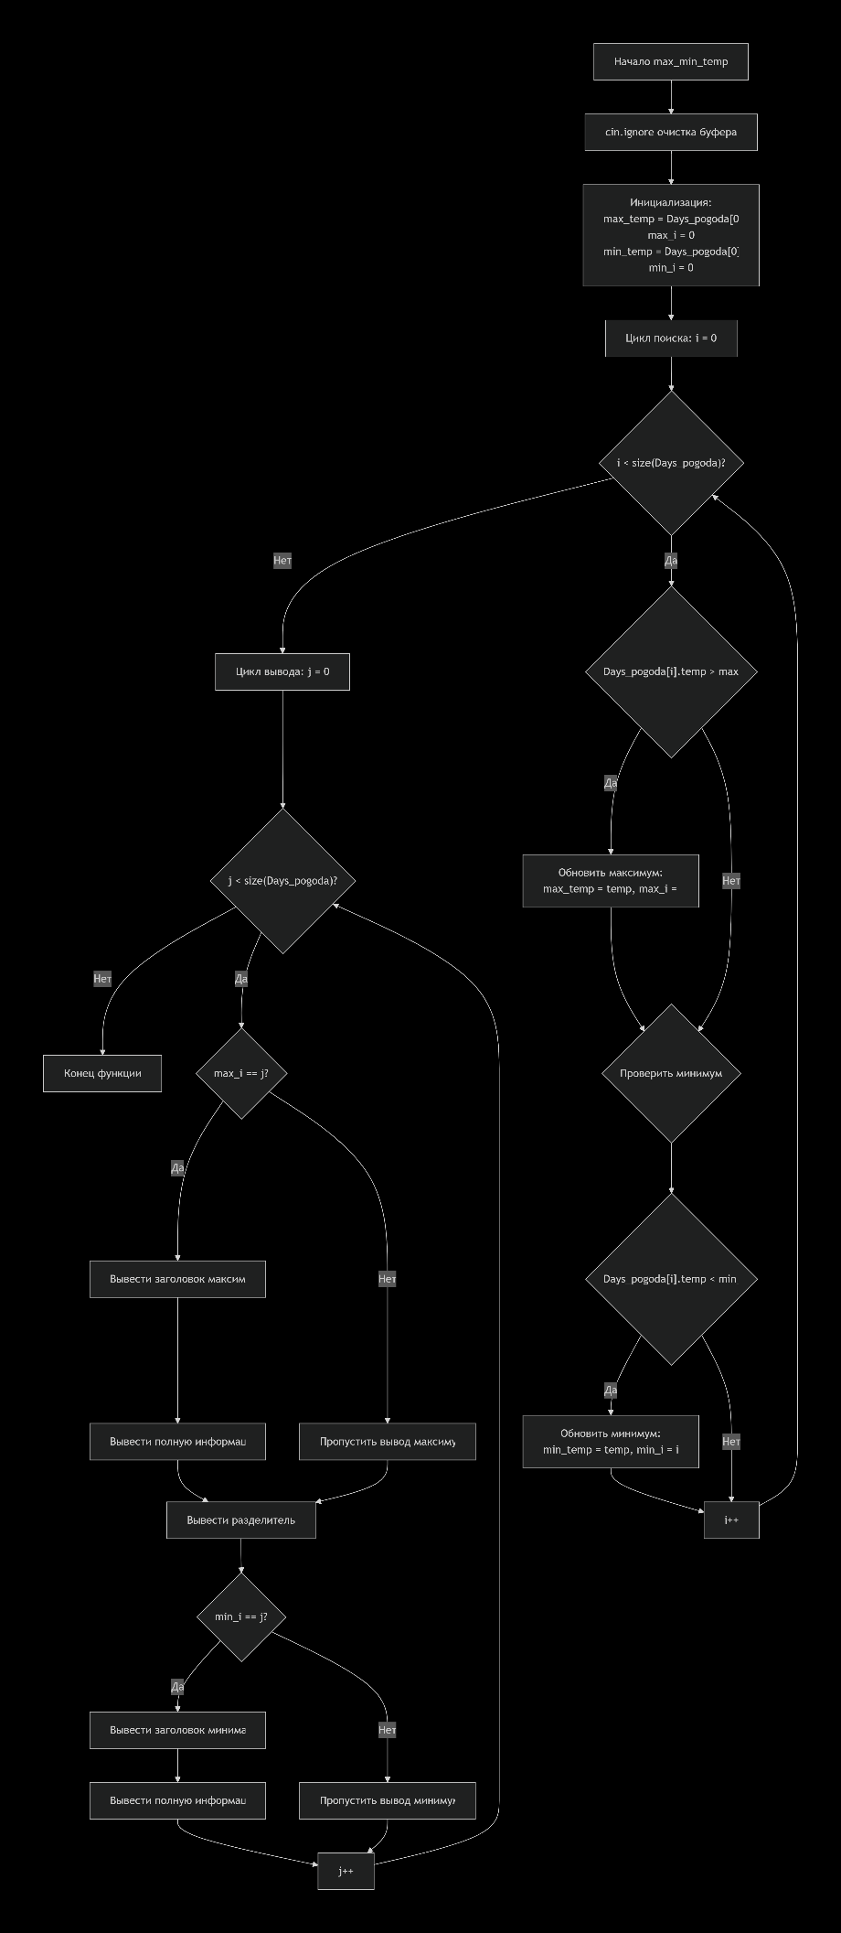
Блок-схема 29
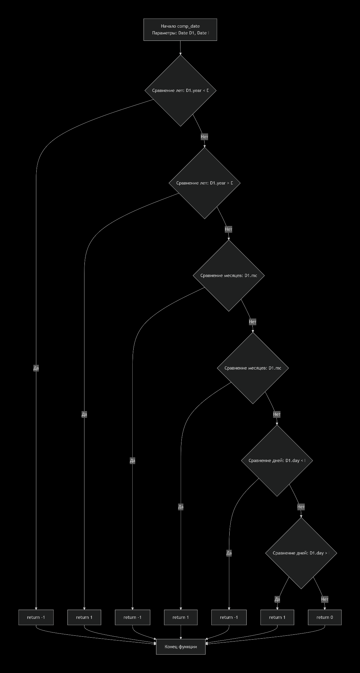
Блок-схема 30
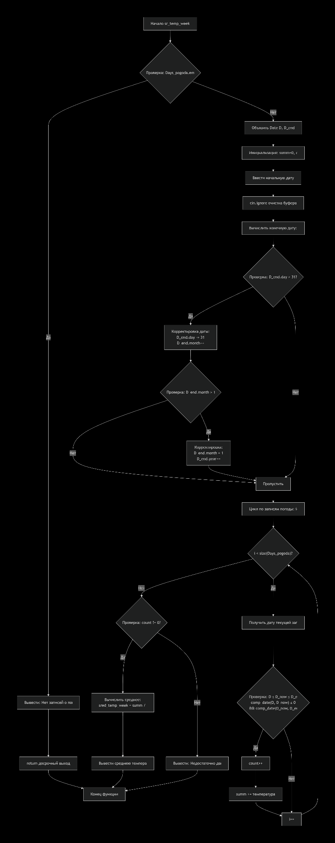
Блок-схема 31
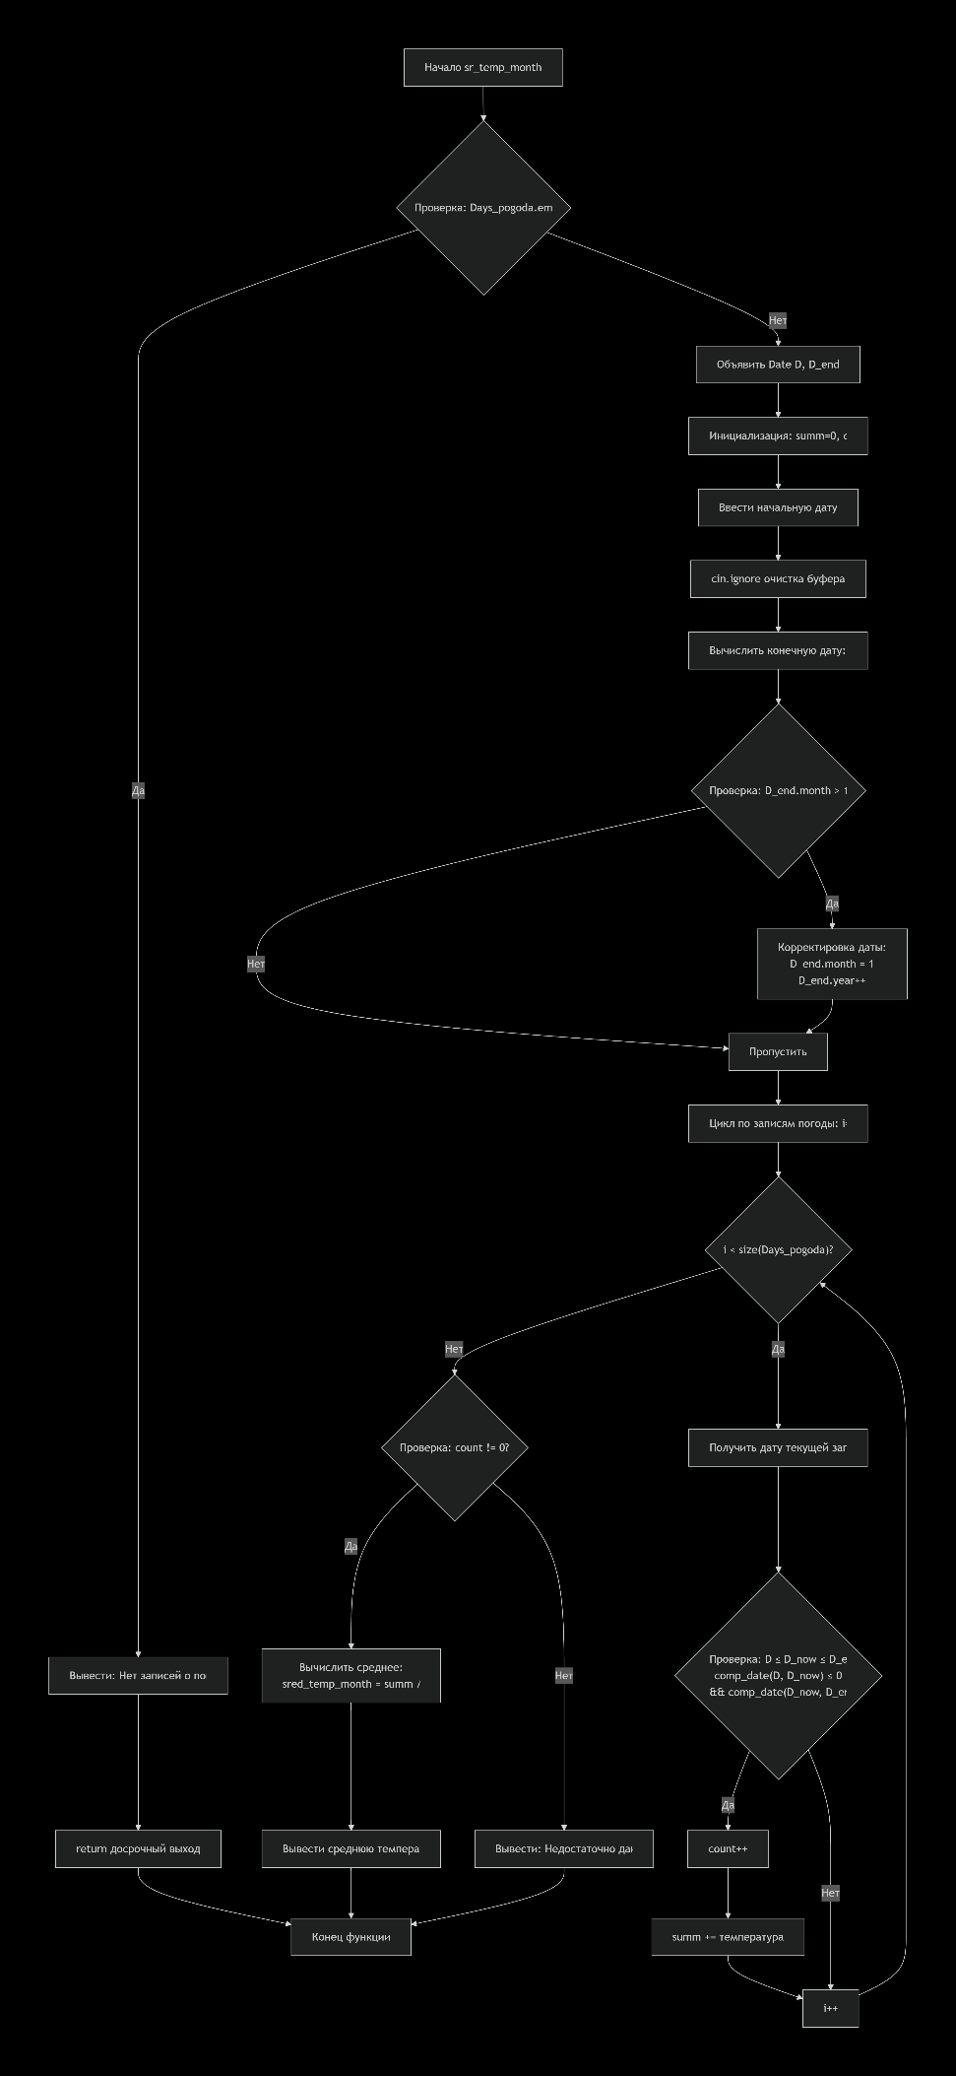
Блок-схема 32
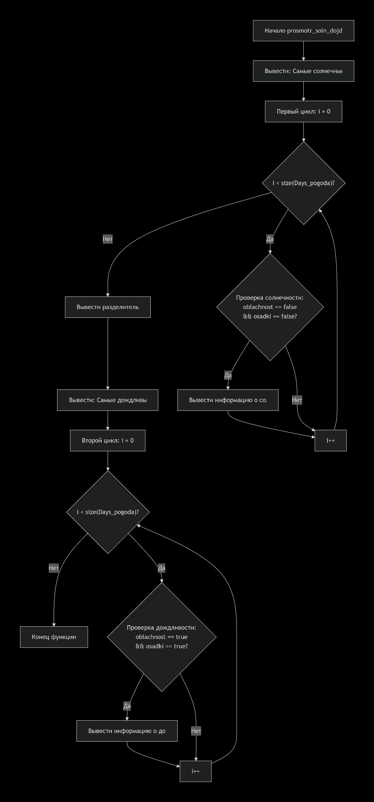
Блок-схема 33
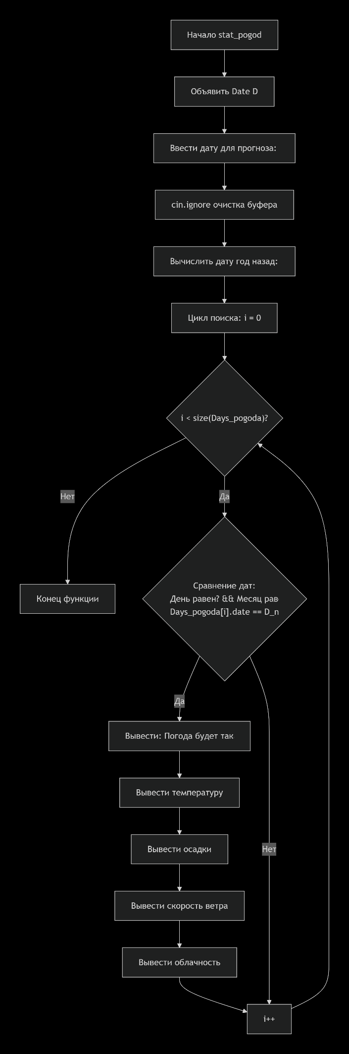
Блок-схема 34
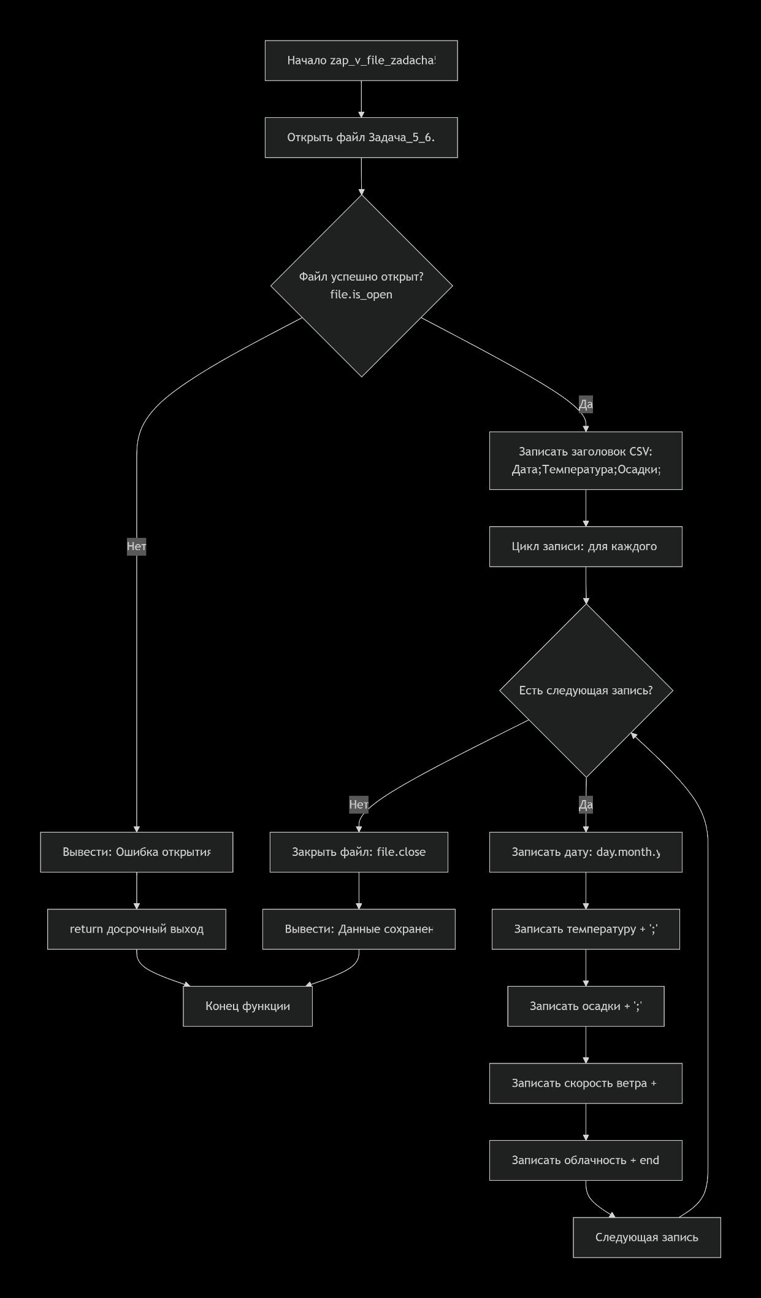
Блок-схема 35
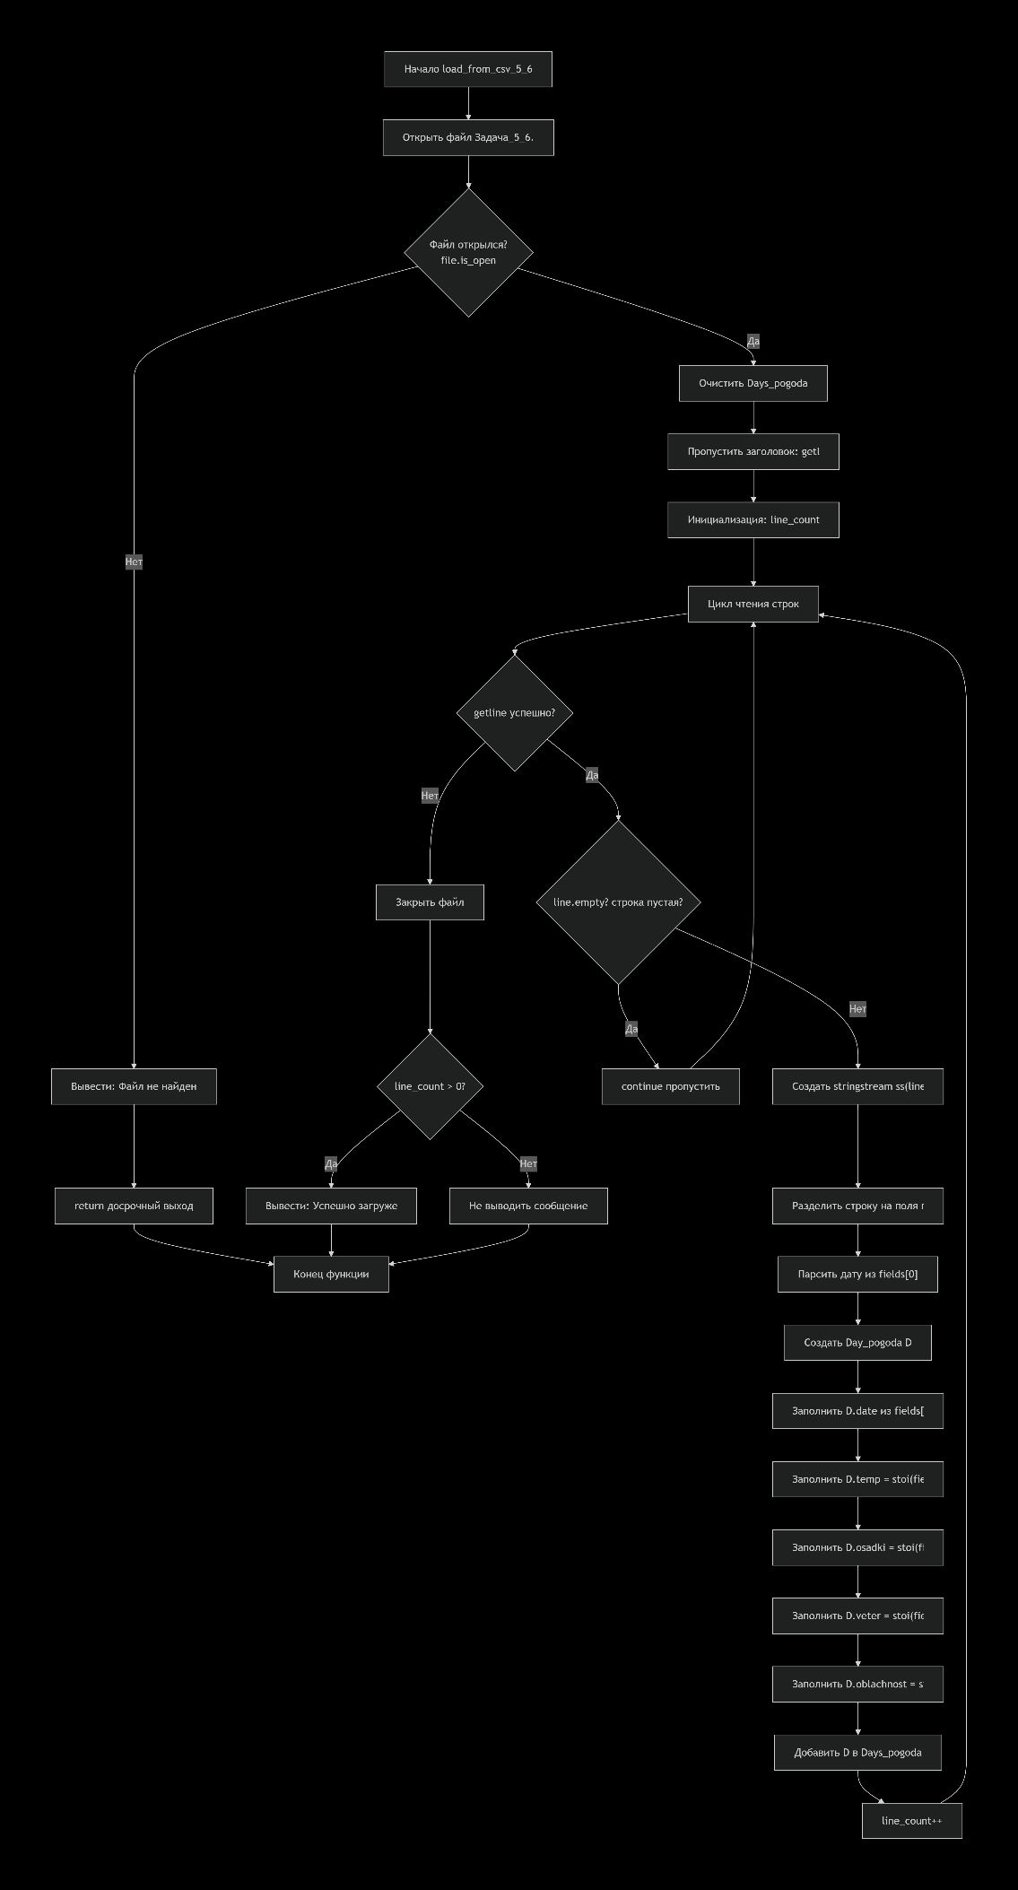
Блок-схема 36

Вывод: в ходе выполнения практической работы были успешно закреплены на практике навыки работы с файлами и потоками ввода-вывода в C++. Приобретены практические навыки работы с файловыми операциями в C++, что позволяет уверенно реализовывать системы хранения и обмена данных в реальных приложениях. Освоенные техники сериализации и работы с потоками являются фундаментальными для разработки программного обеспечения, требующего сохранения состояния или обмена данными с внешними источниками.

